

**מחלקת הנדסה מכנית**

**קורס תיב"ם** ( מס' הקורס 30334 )

**צוות 43**

שם הפרויקטון: לקיחת דגימות מקרקע מזהמת

המרצים: מיכאל פרישמן

ג'ינה פרלשטיין

שם הסטודנט: נבו גרמה

מספר תעודת זהות: 315420943

שם הסטודנט: מקסים אושרוביץ'

מספר תעודת זהות: 315200394

תאריך הגשה: 27/5/21

תשפ"א

**תוכן עניינים:**

1. רשימת איורים ..................................................................... עמוד 3
2. מבוא לרובוטיקה .................................................................. עמוד 5
3. מטרות ............................................................................... עמוד 10
4. רקע שיווקי – סקר מצב הקיים ............................................... עמוד 11
5. מפרט מערכתי ואפיון מערכתי (SOW) .................................... עמוד 22
6. ניתוח חלופות ובחירת חלופה לפיתוח ...................................... עמוד 23
7. תכנון ראשוני (PDR) ........................................................... עמוד 25
8. תכנון מפורט (CDR) ............................................................ עמוד 40
9. הרכבה כללית באיזומטריה .................................................... עמוד 66
10. סיכום ומסקנות ................................................................עמוד 67
11. מקורות + דפי נתונים/קטלוגים .......................................... עמוד 68

**רשימת איורים:**

איור 1 – רובוט נייד 6

איור 2 – רובוט ובן אדם 6

איור 3 – תרשים רכיבי רובוט 7

איור 4 – הקבלה בין רובוט לאדם 8

איור 5 – רובוטים ניידים 11

איור 6 – דגימה ידנית 11

איור 7 –Smart Core 12

איור 8 – קידוח 12

איור 9 – רובוט נייד קיים 13

איור 10 – ניהוג דיפרנציאלי 14

איור 11 – תנועת גלגלים 15

איור 12– Tri-Cycle 16

איור 13– ניהוג רכבי 17

איור 14– זחל 19

איור 15 – מנוע דיזל 20

איור 16 – מנוע חשמלי 22

איור 17 – מנוע סרוו 22

איור 18 – פרמטרי הרובוט 23

איור– 19 תרשים קינמטי 26

איור 20 – תרשים סכמתי 27

איור 21 - מישור אופקי, בהתנעה 28

איור 22 – מקדמי חיכוך 28

איור 23 – מישור משופע , בהתנעה 28

איור 24 – תנאי אי החלקה בעמידה 30

איור 25 – תנאי אי החלקה בתנועה 31

איור 26 – כח צנטריפוגלי 32

איור 27 – תנאי יציבות 32

איור 28 – המנוע הנבחר 36

איור 29 – אופיין המנוע 36

איור 30 – מצבר 36

איור 31 – נתוני מצבר 37

איור 32 – הגלגל הנבחר 39

איור 33 – מבט על ראשוני 42

איור 34 – מערכת הנעה 44

איור 35 – דג"ח כללי 44

איור 36 – דג"ח מפורט 45

איור 37 – דיאגרמות מישור yz 47

איור 38 – דיאגרמות מישור xz 48

איור 39 – דיאגרמת פיתול 49

איור 40 – ריכוז מאמצים פיתול 49

איור 41 – ריכוז מאמצים כפיפה 50

איור 42 – מקדם רגישות q 50

איור 43 – שרטוטי גל 53

איור 44 – אנליזת גל סטטית 54

איור 45 – אנליזת גל התעייפות 55

איור 46 – אנליזת שלדה סטטית 56

איור 47 – נתוני מסב 57

איור 48 – נוסחאות לפי צורת פרופיל הריתוך 58

איור 49 – ריתוך דג"ח 58

איור 50 – שרטוט מיקום ברגים 59

איור 51 – נוסחאות ברגים 59

איור 52 – קבוצות חוזק ברגים 60

איור 53 – תבריגי ברגים 60

איור 54 – שגם 61

איור 55 – RHS 62

איור 56 – אופטימיזציה 63

איור 57 – פרופיל אופטימלי 63

איור 58 – Steer Clamp 64

איור 59 – חומר גלם 64

איור 60 – כרסום פנים 65

איור 61 – כרסום היקפי 65

איור 62 – כרסום שקעים 66

איור 63 – החלק לאחר ייצור 66

איור 64 – הרכבה כללית באיזומטריה 67

# מבוא לרובוטיקה

האם מחשב המבצע פעולות חישוב מורכבות (שיכולות להיעשות על-ידי בני אדם נבונים) הוא  
רובוט? שוב, ברור כי איננו רוצים לכלול כל מחשב בהגדרה של רובוט.  
כדי להגיע להגדרה סבירה של המושג רובוט, נפרט שלוש תכונות חשובות המאפיינות רובוטים:  
א. הרובוט (או חלק ממנו) יכול לבצע תנועה מורכבת בסביבה שבה הוא נמצא.  
ב. הרובוט מכיל יחידת עיבוד מרכזית (מעבד זעיר או בקר זעיר) ותנועתו מבוקרת על-ידי  
יחידה זו.  
ג. לרובוט יש מידה מסוימת של עצמאות (אוטונומיה) – הוא יכול לנוע ללא פיקוח ישיר של  
אדם; תנועתו נעשית תחת בקרה של תכנית מחשב, המושפעת מפקודות ומנתוני קלט  
משתנים.

בזכות כושר התנועה שלו, הרובוט אינו יכול להיות רק מחשב. בשל התנועה המורכבת של  
הרובוט לא ניתן להגדיר את מכונת הכביסה המשוכללת כרובוט, כי תנועתה מוגבלת לכמה  
פעולות ומתוכנתות מראש, שאינן ניתנות לשינוי (כלומר, חסרות לה התכונות א ו-ג).בשל  
העצמאות של הרובוט (תכונה ג) אי אפשר להגדיר כרובוט את המנופים ואת כל ההתקנים  
הנגזרים מהם המבוקרים באופן ישיר על-ידי בני אדם (גם אם בהתקנים אלה משובץ מחשב(.

ההגדרה שלהלן מסכמת את התכונות שנדונו עד כה:

רובוט הוא מערכת בעלת יכולת תנועה וחישה משובצת ביחידת עיבוד  
מרכזית (מעבד זעיר או בקר זעיר), עם תוכנת בקרה אוטונומית הפועלת  
באינטראקציה עם הסביבה.

להגדרה זו נוסיף מספר הערות:

‏1. בהגדרה זו מודגשת התנועה והחישה של הרובוט.

2. בהגדרות שמופיעות במקורות אחרים מדגישים גם את יכולתו של רובוט להעביר עצמים  
 ממקום למקום ולבצע פעולות עיבוד בעצמים או בחומרים. הגבלות אלה מתאימות, כפי  
 שנראה בהמשך, בעיקר לרובוטים תעשייתיים. הן אינן כוללות, למשל, רובוט "שומר"  
 שתפקידו לסייר במפעל או במתקן, ולכבות שריפות שפרצו, או לרובוט ביתי שתפקידו לנקות שטיחים בבית. גרסאות מסחריות של רובוטים כאלו קיימים כיום בשוק.

3. הפקודות לבקרת הרובוט ניתנות על-ידי בני אדם המפעילים את הרובוט; נתוני הקלט  
 לתנועה יכולים להינתן על-ידי מפעילי הרובוט או להתקבל ישירות מחיישנים המותקנים  
 ברובוט. בהמשך נפרט יותר לגבי חיישנים ולגבי הבקרה של רובוט.

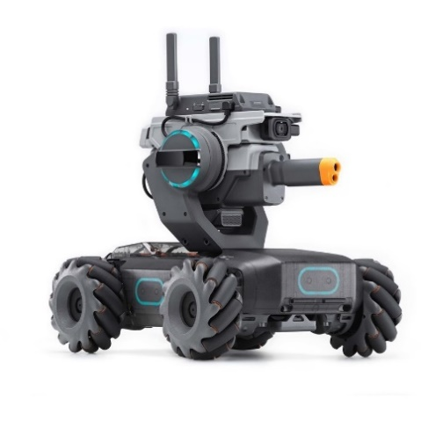

איור 1 – רובוט נייד

## 1.1 רובוט נייד

רובוטים ניידים יכולים לנוע ממקום למקום באמצעות "רגליים", גלגלים, מסילות מיוחדות ועוד... תנועתם אינה מבוקרת בהכרח על-ידי אדם.

רובוטים אלו נקראים לעיתים רובוטים עצמאיים (או אוטונומיים),אף כי קיימים רובוטים ניידים שאינם אוטונומיים כלל.

הרובוטים הניידים, שלרבים מהם גם צורת אדם (ראש, רגליים ,זרועות , גוף ראה איור 2) שימשו ומשמשים כמקור לסיפורת העשירה (ולעיתים קרובות, סיפורת בדיונית) שהתפתחה בנושא זה החל מהמחצית השנייה של המאה העשרים.

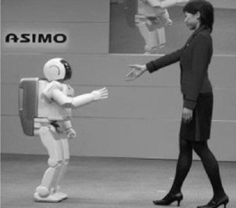

איור 2 – רובוט ובן אדם

את הרובוטים הניידים ניתן למצוא במגוון יישומים בכל תחומי החיים: החל בתעשייה הקלה והכבדה, עבור לתעשיית הבידור, תחומי הביטחון, החינוך והמדע וכלה בעזרה בעבודות הבית.

רובוטים אלו עומדים כיום בחזית הפיתוח המדעי-טכנולוגי, שבמסגרתו נעשה מאמץ להקנות  
להם מספר תכונות אנושיות (כגון רגשות אהבה, שנאה) ובמיוחד להקנות להם את הידע על  
קיומם של רגשות אלו (נוסף לתחושות או לגירויים מכניים של העולם החיצוני).חלק גדול  
ממאמץ זה מרוכז בפיתוח תוכנה ייעודית הכוללת אלגוריתמים הידועים גם בשם הכולל  
"אינטליגנציה מלאכותית".

כאמור, הרובוטים התעשייתיים בנויים בדרך-כלל מזרוע (או ממספר זרועות) שבקצה יד או  
תופסן. באמצעות היד יכול הרובוט לקיים מגע פיזי עם עצמים בסביבתו ולבצע עבודה ו/או  
חישה פיזית על-ידי הוראת התוכנה המפעילה אותו. לעומת זאת, לרובוט הנייד מבנה כללי  
המותאם יותר לייעודו: לרובוט אשר נועד לסיור לשם כיבוי שריפות מבנה שונה מזה של רובוט אשר נועד לניקוי שטיחים. בכל סוגי הרובוטים הניידים נוכל למצוא, נוסף ל"מוח" (המחשב),מספר מרכיבים בסיסיים:

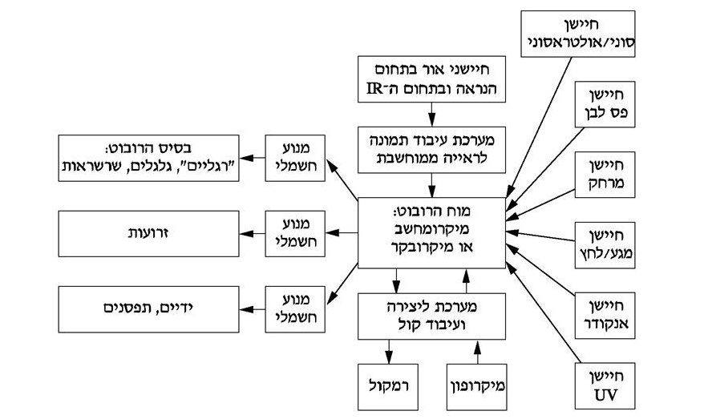

איור 3 – תרשים רכיבי רובוט

מרכיבים אלה כוללים את :

.1**מערכות החישה** של הרובוט הקולטות אותות מהעולם החיצוני (חיישני אור, חיישני קול  
סוניים ואולטראסוניים, חיישני מרחק, חיישני מגע וכו').

2. **מערכות הנעה** שתפקידן להניע חלקים ב"גופו" של הרובוט. לדוגמה, האותות הנקלטים  
על-ידי חיישני האור בתחום הנראה יוצרים תמונה (מערכת הראייה הממוחשבת).

התוכנה במחשב "קוראת" את התמונה, ולפי המידע האגור בה – שולחת  
הוראה למנועים המפעילים את גלגלי הרובוט (או את רגליו) וגורמים לתנועתו בכיוון  
מסוים. שימו לב לכיוון החצים (באיור ‏3):הכיוון מציין את מקור האות ואת הרכיב (או  
את המנגנון) שאליו מועברים האותות.

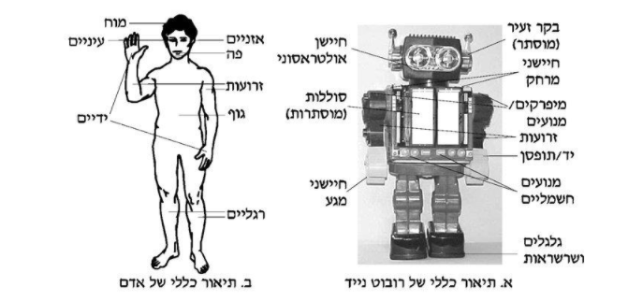

איור 4 – הקבלה בין רובוט לאדם

מקובל לדמות את מרכיביו העיקריים לאלה של יצור אנושי. עם זאת, המגוון הרב של רובוטים  
שפותחו מתבטא גם בהבדלים ניכרים במבנה הרובוטים השונים.

באיור 4 מתוארים המרכיבים ברובוט נייד אופייני, ולצדם מופיע תיאור דומה של האברים  
המקבילים מבחינה תפקודית בגוף האדם.

מאיור ‏4 ניתן ללמוד כי בניגוד לגוף האדם, שסביב שלד העצמות שלו ממוקמים כל האיברים החיוניים לחיינו (לב, ריאות, קיבה, כליות וכו'),המרכיבים החשובים של הרובוט מהווים חלק ממעטפת הרובוט והמבנה הבסיסי שלו. מבנה זה, העשוי עץ, פלסטיק או מתכת, יכול להיות בעל צורת אדם, אולם בדרך-כלל הוא בעל צורה פשוטה יחסית (כמו תיבה או גליל).המרכיבים העיקריים היוצרים את מבנה הרובוט או מצויים בתוך הרובוט הם:

א. הבסיס או המצע של הרובוט.

גם כאן מתבקשת השוואה לגוף האדם:  
כשם שמבנה וצורת הגפיים התחתונות וצורתן בגופנו קובעים את אופן תנועתנו  
(הרמת/הורדת הרגליים),גם המבנה וצורת הבסיס ברובוטים הניידים קובעים את אמצעי  
ההנעה של הרובוט (וההפך).לבחירת צורת הבסיס של הרובוט יש חשיבות רבה בשל  
המטרה שלה הוא נועד.

ב. הידיים וזרועות הרובוט.

כמו האדם, גם הרובוט יכול באמצעות הידיים לקיים מגע פיזי עם עצמים שונים בסביבתו ולבצע עבודה, חישה פיזית או פעולה אחרת.  
הזרועות מחברות את ידי הרובוט לחלקיו האחרים, ועל- ידי תנועתן, קצות הידיים עוברים  
ממקום למקום. צורת היד משתנה בהתאם לתפקוד הרובוט. ברובוטים תעשייתיים הידיים  
הן לעתים קרובות בצורת תופסן המדמה את תנועתם של צמד אצבעות בידינו.  
  
ג. מקורות הכוח מערכת ההנעה ‏ברובוט.

כדי להניע חלקים ברובוט (גלגלים, זרועות, ידיים וכו'),יש צורך במקורות כוח ובמערכת תמסורת להעברת הכוח לחלקים הנעים של הרובוט. מקור הכוח התקני לרובוט נייד הוא המצבר או הסוללה היבשה. אנרגיה חשמלית שמסופקת מסוללה מומרת לאנרגיה מכנית, שאותה מספקים בצורת תנועה לחלקים הנעים של הרובוט. המערכת שמבצעת את ההמרה ואת מסירת האנרגיה נקראת מערכת הנעה עד היום פותחו שלוש שיטות הנעה לרובוטים: הידרולית, פנימטית וחשמלית.

בחלק מן הרובוטים יש שילוב של שתי שיטות הנעה. למשל: הנעה חשמלית של בסיס הרובוט והנעה פנימטית לזרועות ולידיים. בהמשך נתרכז באמצעי הנעה חשמליים.

ד. מערכות החישה ‏ברובוט.

כשם שבגוף האדם מצויים איברים מיוחדים שתפקידם  
להפעיל את חמשת חושינו (עיניים לראייה, אוזניים לשמיעה, אף להרחה, לשון לטעימה,  
וקצות אצבעות למגע, כך הרובוט מצויד בחיישנים ‏ שתפקידם "לחוש" את סביבת הרובוט, לאסוף נתונים ולשדר אותם לבקר הרובוט על-מנת לעבדם ולקבל החלטות על פיהם.

אולם בניגוד למורכבות העצומה של חושינו, הרי שחיישני הרובוט הם בדרך-כלל  
בעלי מבנה פשוט יחסית ותפקוד מוגבל מאוד.  
אבר חישה יחיד באדם יכול למלא את התפקיד של מספר חיישנים ברובוט. למשל, העין  
האנושית משמשת בו-זמנית כחיישן אור בתחום הנראה, כחיישן פס לבן המנווט את  
התנועה לאורך מסלול ידוע מראש, וכחיישן מרחק.

ה. המעבד או הבקר הזעיר ‏ויחידת הבקרה של הרובוט.

כמו המוח בגוף האדם, הבקר הוא ללא ספק המרכיב החשוב ביותר ברובוט, הכולל בין השאר יחידת עיבוד מרכזית ("מחשב") השולטת בתנועות הרובוט ומבקרת את פעולותיו. המחשב פועל באמצעות תוכנה מתאימה, שמידת המורכבות שלה היא יחסית למטלות הנדרשות מהרובוט.

התוכנה נכתבת בדרך-כלל בשפה עילית ונצרבת בזיכרון בלתי נדיף ( (ROM  
הנשמר ברובוט.

# מטרות

## 2.1 מטרות לימודיות

## לימוד שיטות העבודה, התנסות ביישום ידע הנדסי בתכן מוצר מורכב, התנסות בעבודת צוות והכרת העולם ההנדסי המעשי ע"י שימוש בידע שנצבר במהלך הלימודים במקצועות: חוזק חומרים, דינאמיקה, בחירת חומרים, גרפיקה הנדסית, חלקי מכונות, תהליכי ייצור, אנימציות, אנליזות, שימוש בטולרנסים. הכנה לפרויקט הגמר.

## 2.2 מטרות תכן

## כדי לתכנן את הרובוט נצטרך להשתמש בנתונים המתאימים לסוג עבודת הרובוט ובנוסף:

* לבצע רקע שיווקי
* לבצע חלופות למערכות
* לבחור:

מערכת ניהוג

מערכת הנעה

כמות הגלגלים

חומר לבחור את החלקים

הרובוט צריך להיות אמין, קל לתפעול, ללא תקלות, מחזיק מעמד לאורך זמן ולבסוף שיתאים מבחינה כלכלית ללקוח.

רובוט לקיחת דגימות מקרקע מזהמת נועד לאסוף דגימות קרקע מזוהמות בשדות ולהביא לקצה השדה למשלוח למעבדה.

פרויקט זה אינו חדשני וקיים עשרות שנים ,מטרתו להקל ולשמור על הבן אדם בלקיחת דגימות מהקרקע המזוהמת.

איור דוגמא לרובוטים קיימים :

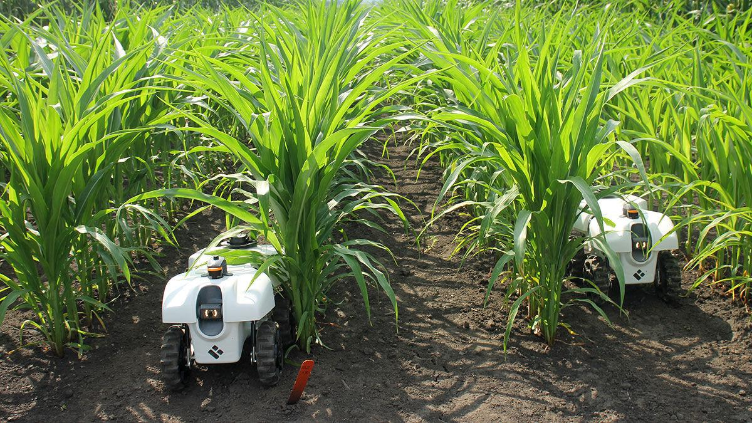

איור 5 – רובוטים ניידים

# 3. רקע שיווקי – סקר מצב הקיים של שיטות ניהוג הרובוטים

קרקע חשודה בזיהום היא קרקע שנעשית או נעשתה עליה, בה או בסמוך לה, פעילות בחומרים מזהמים כגון חומרים מסוכנים, תמלחות, שפכים, חומרי נפץ ושמנים. זיהום הקרקע יכול להתרחש כתוצאה מדליפות ושפיכות של חומרים מזהמים נדיפים וחצי-נדיפים לקרקע, העלולים לגרום לפגיעה בבריאות הציבור במסלולי חשיפה שונים. בנוסף, איסוף דגימות מקרקע מזהמת מקנה יתרון אסטרטגי ומאפשרת תכנון מתאים לחקלאי בעת גידול היבול.

כעת נסקור חלופות קיימות לדגימת קרקע מזוהמת:

**דגימה ידנית:**

הליך דגימת קרקע ידנית מורכב מנסיעה דרך שדות חקלאיים עם טרקטורוני שטח וביצוע דגימות ידניות בקרקע ואיסוף הדגימות לתוך מיכל. מכיוון שיש ביקוש גובר לאיסוף דגימות קרקע, שיטה זו נהפכת למסורבלת לביצוע ככול שהביקוש גובר.

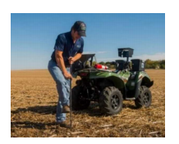

איור 6 -דגימה ידנית

**SmartCore"":**

"Smartcore", רובוט אוטונומי שפותח על ידי זוג בוגרי המכללה להנדסה באוניברסיטת Purdue , נועד לאיסוף דגימות קרקע רבות בשדות חקלאיים ושליחתן לבדיקת מעבדה.

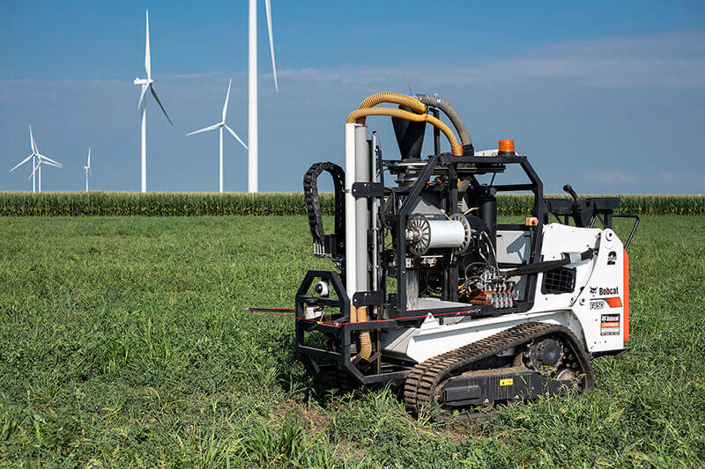

איור 7 –Smart Core

**קידוח:**

כיום קיימים סוגים רבים של קידוחים מסחריים המשמשים לצורך קביעת קשיחות וחוזק הקרקע. מטרת הבדיקה היא לספק מידע וחיווי לגבי צפיפות סוגי הקרקע השונים, לטובת הצרכים ההנדסיים והתכנוניים.

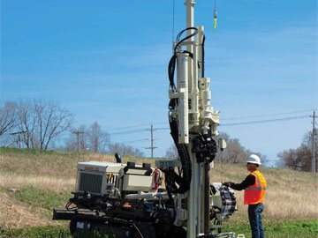

איור 8 - קידוח

**רובוטים ניידים:**

אוניברסיטת אסטוניה ((Estonian University of Life Sciences פיתחה רובוט אוטונומי בגודל בינוני (מסה עצמית: kg 470) לתהליך דגימת קרקע , התגלה מבדיקות כמהיר ויעיל ב 50% יותר משיטת הדגימה הידנית .הרובוט הנייד אינו דורש התערבות אנושית במהלך תהליך הדגימה אלא רק בהגדרת ותכנון התהליך.

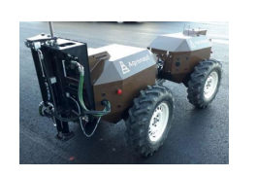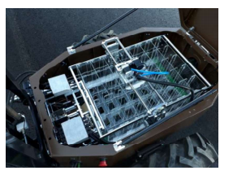

איור 9 – רובוט נייד קיים

## שיטות ניהוג (רובוטים ניידים):

בחלק זה של הפרויקט נסקור את שיטות הניהוג השונות הקיימות בשוק אשר מתאימות לצרכינו ומתוכם נבחר את השיטה המתאימה ביותר. יש לציין שישנן גם שיטות ניהוג אחרות שלא נתייחס אליהן, כגון: רגליים, מכיוון שאינו מתאים לסביבת העבודה של רכב ללקיחת דגימות מקרקע מזהמת.

## הנעה בעזרת גלגלים:

רובוטים בעלי הנעה בעזרת גלגלים הינם רובוטים לנווט בשטח באמצעות גלגלים ממונע כדי להניע את עצמם. עיצוב זה הוא פשוט יותר מאשר באמצעות שרשראות או ברגליים וע"י שימוש הגלגלים יותר קל לעצב, לבנות תוכנית לתנועה בשטח, שטוח לא כל כך מחוספס.This design is simpler than using treads or legs and by using wheels they are easier to design, build, and program for movement in flat, not-so-rugged terrain.They are also more well controlled than other types of robots. הם גם נותנים לשלוט טוב יותר מאשר סוגים אחרים של רובוטים. Disadvantages of wheeled robots are that they can not navigate well over obstacles, such as rocky terrain, sharp declines, or areas with low friction. החסרונות של רובוטים גלגלים הם שהם לא יכולים לנווט היטב מעל מכשולים, כמו אדמת טרשים, ירידות חדות, או אזורים בעלי חיכוך נמוך. Wheeled robots are most popular among the consumer market, their differential steering provides low cost and simplicity. רובוטים גלגלים פופולאריים ביותר בקרב הצרכן בשוק, היגוי ההפרש שלהם מספק פשטות ועלות נמוכה. Robots can have any number of wheels, but three wheels are sufficient for static and dynamic balance. רובוטים יכולים להיות כל מספר של גלגלים, שלושה גלגלים, אבל הם מספיק איזון סטטי ודינמי. Additional wheels can add to balance; however, additional mechanisms will be required to keep all the wheels in the ground, when the terrain is not flat. גלגלים נוספים יכולים להוסיף למאזן, אך מנגנונים נוספים יידרשו כדי לשמור על כל הגלגלים בקרקע, כאשר השטח אינו שטוח.

קיימות ארבע שיטות עיקריות לסידור הגלגלים בבסיס רובוט אוטונומי ולאופן הניהוג שלו:

### ניהוג דיפרנציאלי (Differential Drive):

זוהי השיטה הניהוג הפשוטה והנפוצה ביותר.

שיטה זו מבוססת על שני גלגלים המותקנים לאורך אותו קו ציר עם מערכת הנעה עצמאית לכל גלגל (שתי דרגות חופש). בד"כ הגלגלים מותקנים בחלק הקדמי של הרובוט – גלגל מכל צד.

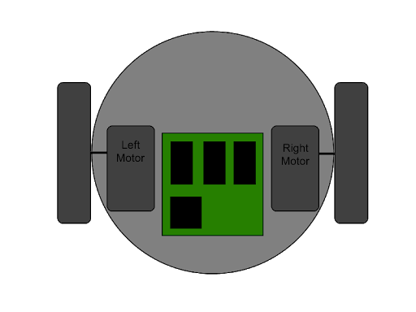

איור 10 – ניהוג דיפרנציאלי

כדי להבטיח את יציבות הרובוט, מוסיפים גלגל בחלקו האחורי. לגלגל זה אין יכולת הנעה עצמאית. בד"כ זהו גלגל פסיבי. אם הרובוט מיועד לנוע על גבי משטחים ישרים וחלקים, אפשר להתקין במקום הגלגל מסב כדורי.

לשיטה זו גם יתרון גדול מיקום הגלגלים המניעים במרכז בסיסו של הרובוט נותן לרובוט את היכולת לבצע סיבובים במקום עם רדיוס סיבוב קטן מאוד, כך ניתן לעצב את תנועותו של הרובוט במהלך פניות כך שיבצע פניות יעילות ויציבות יותר.

כאשר הרובוט בנוי עם הגלגל המשוגע האופציונלי, בזמן תנועה מהירה קדימה וביצוע בלימה פתאומית בשלב כלשהו הרכב נשאר בשיווי משקל ואינו מערער אותו.

מערך זה אומנם יפתור את בעיית היציבות, אך ייצור שלוש בעיות חדשות:

1. במעבר חד ממישור אופקי למישור משופע או בהתגברות על מכשול גדול, תהיה בעיית עבירות. הגלגל בעל הרדיוס הקטן יחסית ייתקל ולא יצליח לעבור את המכשול.
2. במקרה שבו הגלגלים מחוברים באופן קשיח לגוף הרובוט ופני השטח "גליים", תנותק נק' המגע של לפחות אחד משני הגלגלים המניעים מפני השטח. כתוצאה מכך, תאבד השליטה ויכולת התמרון של הרובוט, והוא לא יוכל לנוע.פתרון אפשרי לבעיה זו

הוא גלגל "רך" בעל תושבת קפיצית.

התושבת הקפיצית יכולה להידחף אל גוף הרובוט וכך למנוע את ניתוק המגע בין גלגלי ההנעה לפני השטח.

1. הגלגל מסוגל לגרום לבעיה כאשר ברובוט נע אחורה, במצב זה הגלגל צריך לנוע סביב צירו ב – °180, מה שיכול לגרום לסטייה לא רצויה במסלול הנסיעה של הרובוט. בניהוג דיפרנציאלי לא מקובל להסיע

את הרובוט לאחור אלא לסובב את הרובוט סביב

צירו, כך שתמיד חלקו הקדמי של הרובוט

יהיה בכיוון הנסיעה.

התנועה הסיבובית סביב ציר הסיבוב מושגת ע"י

הנעת שני המנועים באותה מהירות בכיוונים

מנוגדים. הרובוט יכול לשנות את כיוון הנסיעה ע"י ביצוע פנייה חדה או לבצע כל גודל של קשת ע"י שליטה במהירות הסיבוב של כל מנוע.

לדוגמה, אם מנוע 1 פועל ומנוע 2 אינו פועל, הרובוט יסתובב סביב הגלגל שאינו פועל.

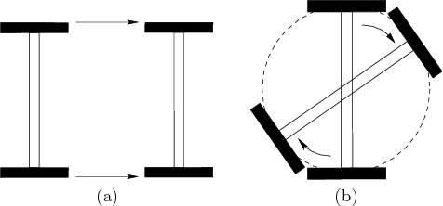

איור 11 –תנועת גלגלים

### 

### ניהוג סינכרוני (SynchroDrive)

זוהי שיטה שבה מתבצעת פעולת העתקה – הרובוט תמיד נשאר פונה לאותו כיוון. פעולה זו מתקבלת כאשר בו זמנית כל הגלגלים זזים וסוטים במאונך לכיוון התנועה. הרובוט יכול לנוע

לכל כיוון. הרובוט לא יבצע סיבובים קשתיים, כדי לפנות הוא יגיע לקצה דרך אחת ויתחיל לנסוע במקביל לדרך השנייה. תכונה זו מקנה לשיטת הניהוג יתרון אדיר כאשר מדובר בתוך מבוך, כאשר כל המסדרונות הינם ישרים. חיסרון השיטה הוא חוסר האמינות של זווית סטיית הגלגלים: אם אנו רוצים להימנע מתנועות מעגליות עלינו לסובב רק כאשר הרובוט סטטי. כך, תנועת סיבוב הגלגלים דורשת יותר כוח מהמנועים משום שהם צריכים להתגבר על כוחות החיכוך הסטטיים. הגדלת הכוח - פירושה ירידה בדיוק הזווית הרצויה, כאשר פעולה, שדורשת עדינות וחדות, נעשית ע"י כוח חזק, גס וכהה. בנוסף המכאניזם שנדרש הינו מסובך.

### 

### ניהוג תלת-גלגלי (Tri-cycle Drive)

שיטה שדומה מעט לניהוג רכבי, כאשר ישנם שני גלגלים קדמיים ואחד אחורי. הגלגלים הקדמיים מחוברים לאותו מנוע ומקנים את אפשרות התנועה קדימה ואחורה. הגלגל האחורי, גם הוא מסתובב, אך לא בעזרת מנוע, אלא ציר הסיבוב שלו חופשי. אך גלגל זה אינו חסר תכלית – מנוע נוסף מסיט את הגלגל בציר המאונך להתקדמות, וכך משפיע על כיוונה. כלומר, הגלגל האחורי "מחליט" אם הרובוט ייסע ישר או יפנה לאחד הכיוונים. כמו כן, זווית הסטייה של הגלגל משפיעה על הרדיוס של קשת הסיבוב. לשיטת ניהוג זו יש טווח תנועה רחב והרובוט יציב ביותר. תנועתו חסרת סטיות לוואי ופשוטה מאוד לבניה וביצוע. החיסרון בשיטה זו הוא שהרובוט אינו מסוגל לבצע סיבוב במקום ובמקרים מסוימים עליו לבצע סדרת פעולות מורכבות כדי להיחלץ מאזור מסוים שאינו מכיל מכשול.

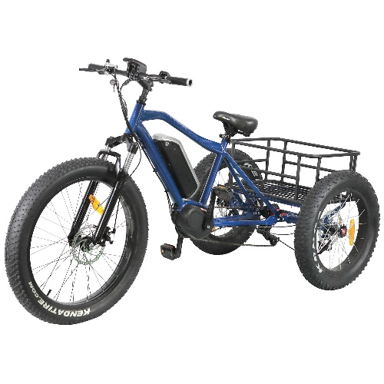

איור 12- Tri-Cycle

### 

### ניהוג רכבי (Ackerman steering או Car Drive)

שיטת הניהוג הרכבית, הארבעה גלגלית, הינה הקצנה של שיטת הניהוג בתלת-גלגלית. היא בעלת אותם יתרונות – יציבות, פשטות, תנועה ללא סטיות - רק בצורה בולטת יותר: יציבותו מאפשרת לו לשאת מסעות כבדים, הביצוע הינו פשוט ביותר, והנסיעה היא ישרה לגמרי. כמו כן, היא בעלת אותם חסרונות, רק בצורה בולטת יותר: שיטת ניהוג זו מגושמת עד מאוד, וזקוקה למרחב תמרון גדול כדי לצאת ממקומות יחסית פנויים.

שיטת ניהוג זו מתחלקת לתתי סוגים:

* 2 גלגלים מופעלים ו - 2 גלגלים מסתובבים חופשי: מרכז הכובד צריך להיות בתוך המלבן שנוצר ע"י ארבעת הגלגלים, דבר שמקנה שטח שימושי יותר ותצורה יציבה ביותר, במיוחד כאשר לוקחים סיבובים חדים או נעים על פני השטח לא ברמה.

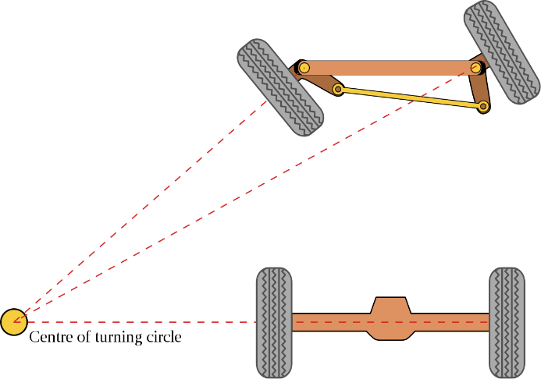

איור 13- ניהוג רכבי

* 2X2 – גלגלים המונעים כמו תנועת טנקים: סוג זה של רובוט משתמש בשני זוגות של גלגלים ממונעים. כל זוג (מחובר בקו) פונים לאותו כיוון. החיסרון בסוג זה של הנעה הוא לסובב את כל הגלגלים באותה מהירות. אם זוג הגלגלים לא יפעל במהירות זהה, הגלגל האיטי יותר יחליק והרובוט לא יהיה מסוגל לנסוע בצורה ישרה.

עיצוב טוב יהיה לשלב היגוי מסוים כמו היגוי של הרכב שתאפשר לרובוט לפנות באותו אופן כמו מכונית. זוהי שיטה קשה מאוד לבניה. אך למערכת זו יש יתרון על השיטות הקודמות, כאשר הרובוט מופעל ע"י מנוע בעירה יהיה צורך רק במנוע אחד (וסרוו עבור ההיגוי). בשאר השיטות נדרשים 2 מנועים או תיבת הילוכים מאוד מסובכת.

### ניהוג ע"י יותר מארבעה גלגלים:

לא תמיד מעשי עבור רובוטים גדולים. במיוחד כאשר משתמשים בכמות גדולה יותר של גלגלים מונעים העיצוב הרבה יותר מורכב, כאשר כל אחד מהגלגלים צריך לנוע במהירות שווה על מנת שהרובוט ינוע בקו ישר. הבדלי מהירויות בין הגלגלים השמאליים והימניים של רובוט בעל ניהוג דיפרנציאלי יגרום לרובוט לנוע הצידה במקום לנוע בקו ישר. כמו כן, הבדל בין מהירויות הגלגלים אשר ממוקמים באותו צד יגרמו להחלקת הגלגל האיטי יותר. לפעמים מוסיפים גלגל חופשי בעל מד מרחק על מנת למדוד באופן מדויק יותר כיצד הרובוט נע, אך הרכבת מד מרחק על הגלגלים המונעים עלול לגרום לתזוזות בלתי רצויות.

הבסיס של רובוט נייד כולל את המרכיבים המשמשים להנעת הרובוט ואת התמסורת של מרכיבים אלו למערכת ההנעה והכוח ברובוט .

הגלגלים מופעלים על-ידי מנוע חשמלי , המחובר לאמצעי ההנעה באמצעות מערכת תמסורת הכוללת גלגלי שיניים, רצועות, שרשראות, גלגיליות וכו'.

יתרונות הגלגלים: מערכת התמסורת בין המנוע לגלגלים היא פשוטה , והנצילות של המרת האנרגיה החשמלית לאנרגיה מכאנית היא גדולה יחסית .

החלקים הנעים ברובוט מהווים חלק מבסיס הרובוט הנייד.

הבסיס ברובוטים ניידים פשוטים, עשוי על פי רוב מחלקי מתכת או פלסטיק ולבסיס צורה מעגלית או מלבנית . סיבוב הגלגלים מתבצע באמצעות מנוע לזרם ישר ( או על-ידי שני מנועים ) הממוקם מעל לגלגלים . התנועה הסיבובית של ציר המנוע מועברת לגלגלים דרך גלגיליות גומי . החיכוך שבין גלגיליות הגומי לגלגלי ההנעה גורם לסיבובם ולהתקדמות הרובוט . הגלגלים המחוברים באופן קשיח לחלק האחורי של הבסיס משמשים לתמיכה ולהגדלת יציבות המרכב . לממדי הגלגלים ( יחסית לגלגלי ההנעה ) חשיבות רבה בהקניית יציבות ותנועה " חלקה " לבסיס הרובוט.

**הנעת זחל:**

בהנעת זחל, לרובוט יהיו שני מנועים, המסובבים בעזרת גלגלי שיניים הממוקמים באחורי הרובוט שני זחלים, או רצועות כלשהן שיהיו במגע עם הרצפה. יהיו גם גלגלים פאסיביים בקדמת הרובוט שתפקידם להחזיק את הרצועות מתוחות .

יתרונה של הנעת זחל הוא היכולת לעלות על כל מכשול ולעבור אותו, ורדיוס סיבוב קטן יחסית, משום שהפניות יתבצעו בעזרת שינוי המהירות של המנועים בצדדים הרצויים.

חסרונה העיקרי של שיטת הנעה זו הוא שהיא מסובכת לבניה מבחינה טכנית, ובנוסף יש לתחזק אותה באופן קבוע, מכיוון שחשוב לשמור על הרצועה מתוחה ונקייה.

יתרונות:

* רובוט המצטיין ביכולת עבירות גבוהה ועמידה. מסוגל להתגבר על מעבר מכשולים בתנאי שטח קשים
* כוח רב של הרכב וניצול של שתי מנועים חזקים
* מערכת הנעה חזקה וחסינה.

חסרונות:

* חסרונו העיקרי של ה"זחל" הוא רמת נצילות נמוכה, עקב אפקט ההחלקה עם השרשראות על פני הקרקע
* צריכת אנרגיה גבוה בגלל איבוד אחיזה בקרקע
* שחיקה של הזחל עקבות החיכוך עם השטח.

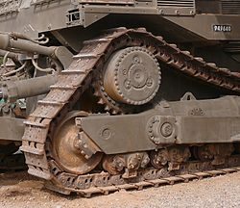

איור 14- זחל

## שיטות מערכות הנעה (מנועים):

**מנוע בנזין:**

מנוע בנזין הוא מנוע בעירה פנימית בוכנאי. אל הצילינדר של המנוע נשאבת תערובת של אוויר ובנזין (פעימת יניקה), היא נדחסת על ידי הבוכנה (פעימת דחיסה), הלחץ והטמפרטורה שלה עולה. ניצוץ חשמלי מצית את התערובת. הדלק נשרף במהירות ומעלה את הטמפרטורה והלחץ במידה גדולה. הגזים הנוצרים בשרפה דוחפים את הבוכנה, ומבצעים על ידי כך עבודה מכנית. מנגנון ארכובה מתרגם את התנועה הקווית של הבוכנה לתנועה סיבובית של הצרכן (פעימת הספק). בשל צורת הצתת הדלק המיוחדת לו, הוא נקרא גם "מנוע הצתה בניצוץ חשמלי". לבסוף, שאריות השרפה יוצאות דרך פתחי הפליטה (פעימת פליטה).

**מנוע דיזל:**

במנוע דיזל הבוכנה שואבת לתוך ה[צילינדר](https://he.wikipedia.org/wiki/%D7%A6%D7%99%D7%9C%D7%99%D7%A0%D7%93%D7%A8_(%D7%94%D7%A0%D7%93%D7%A1%D7%AA_%D7%9E%D7%9B%D7%95%D7%A0%D7%95%D7%AA)) אוויר נקי, ואחר כך דוחסת אותו ללחץ גבוה. כתוצאה מהדחיסה עולה טמפרטורת האוויר. בסוף הדחיסה מוזרקות לתוך האוויר הדחוס והחם טיפות זעירות של [סולר](https://he.wikipedia.org/wiki/%D7%A1%D7%95%D7%9C%D7%A8). הדלק מתלקח כתוצאה מן המגע באוויר הלוהט, והגזים הנוצרים בשריפה מתפשטים ודוחפים את הבוכנה. הטלטל מתרגם את התנועה הקווית של הבוכנה לתנועה סיבובית של הצרכן המחובר לקצה גל הארכובה.

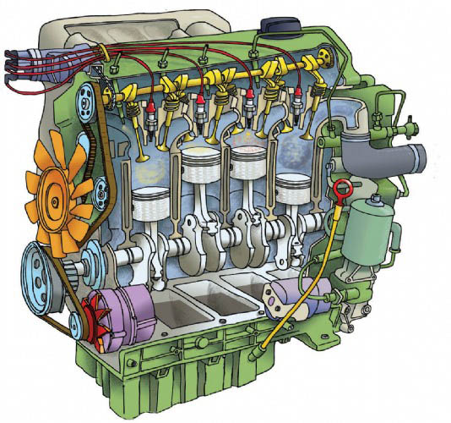

איור 15 – מנוע דיזל

**מנועים חשמליים:**

מקור ההנעה המקובל ביותר כיום, הן ברובוטים ניידים והן ברובוטים תעשייתיים, הוא  
באמצעות מנועים חשמליים. שני הסוגים הנפוצים של מנועים חשמליים המיושמים ברובוטים  
הם מנוע חשמלי לזרם ישר (מנוע ז"י, ‏motor‏(DC ומנוע זרם חליפין (AC motor) כמות המנועים שניתן למצוא ברובוט יחיד תלויה במבנה הרובוט ובתפקודו: החל במנוע יחיד לסיבוב זוג גלגלים בבסיס של רובוט פשוט, וכלה במספר רב של מנועים, שכל אחד מהם מיועד להפעלת חלק שונה ברובוט (מנוע לכל גלגל, מנוע לכל מיפרק בזרוע, מנוע לכל תופסן ביד וכו') ברובוטים תעשייתיים.

מנועים חשמליים ניתנים לחלוקה על פי מספר תכונות:

1.מנועי זרם ישר (DC) לעומת מנועי זרם חילופין (AC).

2.מנוע צעד (step motor) (סוג של מנוע DC).

3.מנועים סינכרונים וא-סינכרונים (מנועי AC).

כמו כן מנועים מתחלקים לשני סוגי שליטה:

1.מנוע מברשות - המשמשות ליצירת המגע וסגירת המעגלים לאלקטרו-מגנטים המפעילים את המנוע.

2.מנוע ללא מברשות BLDC - בהן סגירת המעגלים נעשית באופן ממוחשב, בעזרת חיישני מיקום, או על ידי זיהוי ההשראה המגנטית מהמגנטים הקבועים (אינדוקציה).

צורת המנוע אף היא משמשת לאבחון וחלוקה:

1.מנועי צינור - הצורה המצויה של מנועים חשמליים.

2.מנועים מיושרים (ליניארים) - מנוע שבו אין תנועה סיבובית, אלא משיכה המשכית על גבי מסילה או משטח. משמש להזזת רכבת הרים או להזזה מיקרוסקופית על גבי משטחים ליצירת מעגלים מודפסים בתעשיית הננו-טכנולוגיה.

3.מנועי חביתית (פנקייק) - מנוע גלילי דק מאוד יחסית לקוטרו.

המקורות הנפוצים ביותר לזרם ישר ברובוטים ניידים הם סוללות (או תאים חשמליים).

כאן נציין רק כי סוללות חשמליות מאופיינות על-ידי קיבולת האנרגיה שלהן והקיבול שלהן.  
כאשר משתמשים בסוללות להנעת מנוע, למשל, משתמשים רק בחלק מתכולת האנרגיה שלהן.

**מנוע זרם ישר DC:**

מנוע זרם ישר עם מברשות תואר לעיל. במנוע זרם ישר ללא מברשות, המגנטים הקבועים נמצאים על הרוטור (הלולאה המסתובבת) והמגנטים בקיטוב מתחלף נבנים כסטטור (המגנטים החיצוניים). קצב סיבוב הרוטור נקבע על ידי הזרם המוזן למגנטי הסטטור, שהוא לרוב זרם חילופין המתקבל מהתמרת הזרם הישר המזין את המנוע. הימנעות משימוש במברשות להעברת הזרם אל ציר מסתובב מגדילה את אמינות המנוע ומקלה על המזעור שלו.

**מנוע זרם חליפין AC:**

קיימים שני סוגים עיקריים של מנועים חשמליים לזרם חילופין:

1.מנוע תלת-פאזי המתאים לפעולה עם אספקת חשמל בת שלוש פאזות. מנוע זה הוא בעל שלושה שדות אלקטרומגנטיים, אחד לכל פאזה, בחלק הקבוע של המנוע הנקרא סטטור. הפאזות קבועות בזווית של 120 מעלות זו מזו ויוצרות על ידי כך מומנט סיבובי של הרוטור, החלק המסתובב במנוע. הרוטור בנוי ממגנט קבוע או מאלקטרומגנט המוזן בחשמל דרך מסב החלקה.

2.מנוע חד פאזי. רווח בשימוש ביתי כאשר אין אספקת חשמל תלת-פאזית. כדי ליצור את המומנט הסיבובי במנוע זה, בונים פאזת עזר מלאכותית: אחד משני השדות האלקטרומגנטיים מחובר דרך קבל הגורם להזזת הפאזה. אז נוצר הפרש פאזה (הפרש מופע) החשוב במיוחד בזמן התחלת פעולת המנוע.

קיים גם מנוע אוניברסלי הפועל בזרם חילופין וגם בזרם ישר, שנקרא "מכונת קולקטור". קיימים במנוע זה קטבים אלקטרומגנטיים גם בסטטור (החלק הקבוע) וגם ברוטור (החלק המסתובב). חיבור הקטבים הניידים ביחס לקבועים משתנה תוך כדי הסיבוב בעזרת פחמים או מברשות לקבלת מומנט סיבובי אופטימלי.

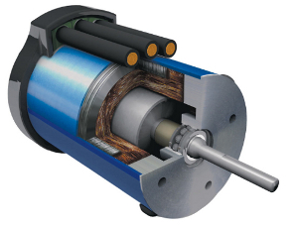

איור 16 – מנוע חשמלי

**מנוע סרוו:**

מנוע סרוו (Servo motor) הוא אקטואטור סיבובי או אקטואטור ליניארי המאפשר שליטה מדויקת של המיקום הזוויתי או הליניארי, המהירות והתאוצה. מנוע הסרוו מורכב ממנוע וחיישן עבור המיקום . מנוע הסרוו דורש בקר ייעודי שתוכנן לקבל את אותות החיישן ולפקד על המנוע כך שיבצע את התנועה הנדרשת.

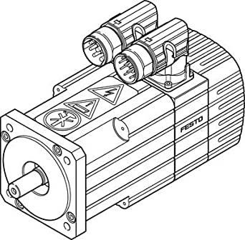

איור 17 – מנוע סרוו

**4. מפרט מערכתי, מסמך דרישות ואפיון מערכתי ((SOW**

**תיאור המערכת:**

המערכת הרובוטית מחליפה את האדם באיסוף זיהומים מקרקע חקלאית בכדי שהאדם לא יפגע בריאותית. הרובוט יתנייד בסביבה חיצונית בד"כ בתנאי סביבה נוחים יהיה קטן כדי שיוכל להתגבר על מכשולי סביבה ויאסוף דגימות מהקרקע לבדיקות מזהמים.

הרובוט יוכל להשתמש במנועים שפולטים מזהמים לאוויר ולהיות קצת רועש מאחר ותנאי סביבתו חיצוניים.

**סביבת עבודה:**

הרובוט יצטרך לנוע ולהתגבר על מגוון משטחים חיצוניים: אדמה ,בוץ ,סלעים ,צמחים ועוד...

כמו כן הרובוט יצטרך להתגבר על תנאי מזג אוויר: חום, קור, גשם, רוחות ועוד...

הרובוט לא יהיה מתכונן לתנאי מזג אוויר קיצוניים.

**ביצועים עיקריים ותכנון:**

הרובוט יוכל לנוע במהירות מינימלית נוחה לשליטה מרחוק עם גחון שיוכל לעבור מכשולים סביבתיים כגון: אבנים וצמחים.

משקלו העצמי של הרובוט בעל חשיבות נמוכה אך למרות זאת משקלו העצמי לא יהיה כבד בכדי שלא להכביד על תנועתו ומשך חייו.

שיפוע העלייה המקסימלי של הרובוט בעל חשיבות נמוכה מפני שהקרקע עליו ינוע בד"כ שטוחה (לא משופעת) .

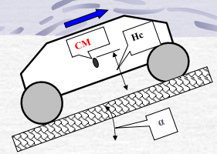 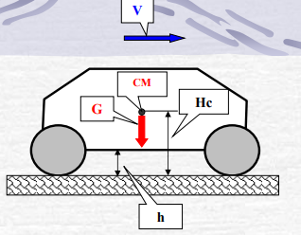

איור 18 – פרמטרי הרובוט

|  |  |  |  |  |  |  |  |  |
| --- | --- | --- | --- | --- | --- | --- | --- | --- |
| **גחון** | **שעות פעולה** | **תנאי סביבה** | **סוג קרקע** | **שיפוע** | **רדיוס סיבוב** | **מהירות** | **מרכז כובד** | **משקל ציוד/עצמי** |
| h |  |  |  | a (max) | R | V(max) | CM (Hc) |  |
| m | hours |  |  | degree | m | m/s | m | N |
| 0.1 | 2 | outdoor | א,ד,ח | 10 | 0.4 | 0.7-1.2 | 0.3 | 250/300 |

# 5. ניתוח חלופות ובחירת חלופה לפיתוח

**השוואה בין שיטות ניהוג:**

שיטות הניהוג של הרובוט יצטרכו להיות אמינות יציבות עם ביצועים טובים כדי שיוכל לנוע בצורה טובה על סוגי הקרקע השונים.

נצמצם את שיטות הניהוג ונבחר חלופה מתאימה לפי שיטת Delphi :

דירוג החלופות מתבצע בטווח של 5 – 1 ( 5 דירוגי מקסימלי, 1 דירוג מינימלי).

|  |  |  |  |  |  |
| --- | --- | --- | --- | --- | --- |
|  | **קריטריון** | **משקל (אחוזי)** | **רכבי** | **זחל** | **דיפרנציאלי** |
| **1** | **אמינות** | **0.15** | **5** | **4** | **4** |
| **2** | **ממדים** | **0.05** | **4** | **4** | **3** |
| **3** | **יציבות** | **0.3** | **5** | **4** | **3** |
| **4** | **מסה** | **0.1** | **3** | **5** | **5** |
| **5** | **ביצועים/תמרונים** | **0.3** | **5** | **4** | **3** |
| **6** | **עלות** | **0.1** | **4** | **3** | **3** |
|  | **סיכום** | **1** | **4.65** | **4** | **3.35** |

**מסקנה:** ניתן לראות ששיטת הניהוג המומלצת ע"פ שיטת Delphi הינה שיטת הניהוג הרכבי. שיטת הניהוג הרכבי בעלת ביצועים ותמרונים טובים, יציבות ואמינות גבוהה ביחס לחלופות האחרות בהתאם לתנאים הנדרשים.

לכן, נבחר בשיטת הניהוג הרכבי.

**השוואה בין סוגי מערכות הנעה:**

שיטות הנעת הרובוט צריכות להיות פשוטה לתחזוקה , זיהום סביבתי מינימלי, זמן עבודה ארוך ובעלת אמינות גבוהה.

נצמצם את סוגי מערכות הנעה ונבחר חלופה מתאימה לפי שיטת Delphi :

דירוג החלופות מתבצע בטווח של 5 – 1 ( 5 דירוגי מקסימלי, 1 דירוג מינימלי).

|  |  |  |  |  |  |
| --- | --- | --- | --- | --- | --- |
|  | **קריטריון** | **משקל (אחוזי)** | **בעירה פנימית** | **חשמלי DC** | **משולב** |
| **1** | **תחזוקה** | **0.2** | **3** | **4** | **3** |
| **2** | **אמינות** | **0.2** | **4** | **4** | **3** |
| **3** | **ביצועים** | **0.05** | **5** | **4** | **4** |
| **4** | **משקל** | **0.1** | **3** | **5** | **4** |
| **5** | **זמן עבודה** | **0.2** | **3** | **5** | **5** |
| **6** | **איכות סביבה** | **0.05** | **2** | **5** | **4** |
| **7** | **עלות** | **0.2** | **4** | **4** | **3** |
|  | **סיכום** | **1** | **3.45** | **4.35** | **3.6** |

**מסקנה:** ניתן לראות ששיטת הנעת הרובוט המומלצת ע"פDelphi הינה שיטת המנוע החשמלי (DC).

למנוע החשמלי (DC) משקל נמוך, זמן עבודה גבוה, זיהום סביבתי נמוך, תחזוקה פשוטה ואמינות גבוהה ביחס לשאר החלופות בהתאם לתנאים הנדרשים.

לכן, נבחר במנוע חשמלי DC.

# תכנון ראשוני (PDR-Preliminary Design Review)

**תרשים קינמטי:**

מנוע

מנגנון הנעה

גלגלים

קרקע

**Mti ni**

**Mto no**

**F V**

איור- 19 תרשים קינמטי

**Mti [Nm] –** מומנט סיבוב מנוע

**ni [RPM] –** מהירות סיבוב מנוע

**Mto [Nm] –** מומנט סיבוב גלגלים

**no [Nm] –** מהירות סיבוב גלגלים

**F [N] –** כוח מניע (משיכה) של הרובוט

**V [m/sec] –** מהירות תנועת הרובוט

**תרשים סכמתי:**

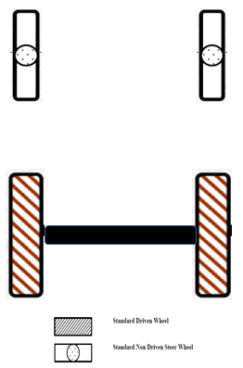

מנוע

איור 20 – תרשים סכמתי

אנחנו בחרנו בשיטת ניהוג הרכבית כלומר, לרובוט שלנו קיימים 2 גלגלים ממונעים (המחוברים למנוע) ו 2 גלגלים לא ממונעים אשר חופשים לתנועה זוויתית בכדי לבצע פניות. נניח שלמנוע הרובוט שלנו קיימות 2 יציאות.

**דרישות לתנועת הרובוט:**

1. יכולת מערכת ההנעה להניע רובוט בכל המצבים הנדרשים (עלייה ,מישור).
2. למנוע החלקת הרובוט במצב עמידה בקרקע משופעת.
3. למנוע החלקת גלגלי הרובוט במצבי תנועה שונים(עלייה ,מישור).
4. לשמור על יציבות הרובוט בכל המצבים הנדרשים(עלייה ,מישור).

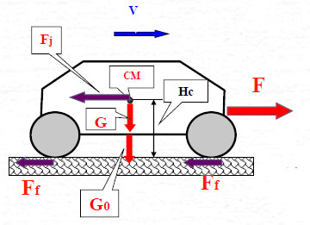**חישוב כוחות משיכה F הנדרשים במצבי תנועה שונים של הרובוט:**

מקרה 1 ( מישור אופקי, בהתנעה(:

**מקרא:**

(G) m- מסה (משקל) של המטען

(G0) m0 - מסה (משקל) של בסיס הרובוט

a - תאוצה

V - מהירות תנועה

F - כוח משיכה של הגלגלים

Ff - כוח חיכוך בין הגלגלים

K=1.5 - מקדם בטיחות

איור 21 - מישור אופקי, בהתנעה

$$\sum{F_{X}=0}$$

$$F-F_{f}-F_{j}=0$$

$$G_{T}=G_{0}+G={(m}_{0}+m)*g=(30+30)*10=600[N]$$

$$F_{j}=\left(m_{0}+m\right)∙\frac{ΔV}{Δt}=(30+30)\frac{1.2-0}{5-0}=14.4[N]$$

$$F_{f}=C_{RR}{∙G}_{t}=0.2∙600=120\left[N\right]$$

$$F^{'}=F_{f}+F_{j}=120+14.4=134.4 [N]$$

$$k=1.5$$

$$F=F'∙k=134.4∙1.5=201.6[N]$$

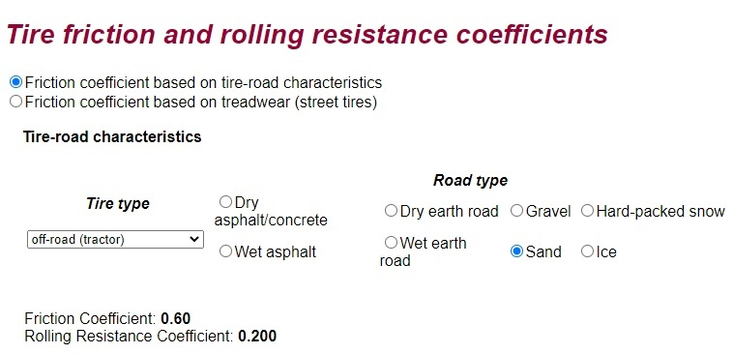מקדמי חיכוך לקוחים מתוך: <http://hpwizard.com/tire-friction-coefficient.html>

איור 22 - מקדמי חיכוך

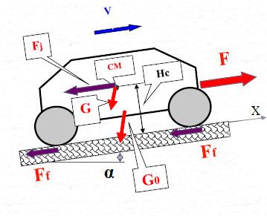מקרה 2 (מישור משופע, בהתנעה (:

איור 23 -מישור משופע , בהתנעה

$$\sum{F_{X}=0}$$

$$F-G_{T}∙sinα-F_{f}-F_{j}=0$$

$$G_{T}=G_{0}+G=m_{0}∙g+m∙g=600 [N]$$

$$F_{j}=\left(m_{0}+m\right)∙\frac{ΔV}{Δt}=\left(30+30\right)\frac{1.2-0}{5-0}=14.4\left[N\right]$$

$$F_{f}=C_{RR}∙G_{t}cos\left(α\right)=0.2∙600∙cos⁡(10)=118.2\left[N\right]$$

$$F^{'}=G_{T}∙sinα+F_{f}+F_{j}=600∙\sin\left(10\right)+118.2+14.4=236.8\left[N\right]$$

$$k=1.5$$

$$F{}_{MAX}=F^{'}*k=236.8∙1.5=355.2[N]$$

**בדיקת תנאי אי החלקת הרובוט בעמידה:**

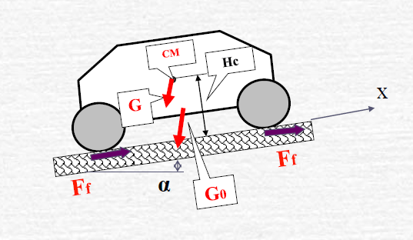

איור 24 - תנאי אי החלקה בעמידה

### בדיקת קיום התנאי : $$\sum{F_{X}(G;G_{0})<F_{f}}$$

**תחילה נמצא את כוח החיכוך הסטטי:**

$$\sum{F_{y}=N-(G+G_{0})}⋅\cos{α}=0 \\ N=(G+G_{0})⋅\cos{α}=(300+300)⋅\cos{(}10)=590.9\left[N\right] \\ F_{f}=F_{μ}=N⋅μ_{s}=590.9⋅0.6=354.6\left[N\right]$$

$(G+G_{0})⋅\sin{α}=(300+300)⋅\sin{(}10)≅104.2<354.6$

**התנאי מתקיים, לכן הרובוט יציב בפני החלקה בעמידה.**

**בדיקת תנאי אי החלקת גלגלי הרובוט בתנועה:**

**הנחה:** העומס מתחלק שווה בין ארבעת גלגלי הרובוט (מטעמי סימטריה).

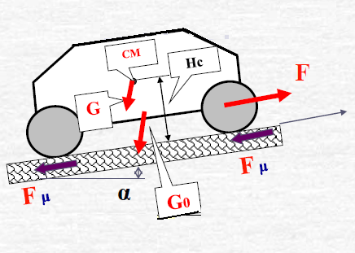

איור 25 - תנאי אי החלקה בתנועה

**בדיקת קיום תנאי אי החלקת גלגלי הרובוט בתנועה: $$F≤F_{μ}$$**

**בדיקת קיום התנאי:**

N - מספר הגלגלים הממונעים

Z- מספר הגלגלים הכולל

$$F_{MAX}=\frac{F_{µ}}{k}=\frac{N}{Z}*\left(G+G_{0}\right)*µ_{s}*\frac{cos⁡(α)}{k}$$

$F_{MAX}=\frac{2}{4}*\left(300+300\right)*0.6*\frac{cos\left(10\right)}{1.5}=118.2 [N]$

**התנאי מתקיים הרובוט יציב בזמן תנועה בשיפוע.**

**קביעת מידות כלליות (מרחקים בין גלגלים/זחלים) בהתאם לתנאי יציבות הרובוט:**

נחשב את הכוח הצנטריפוגלי:

$$F_{C}=M*\frac{V^{2}}{R}=\left(m+m_{0}\right)*\frac{V^{2}}{R}=\left(30+30\right)*\frac{{0.6}^{2}}{0.4}=54 \left[N\right]$$

$$V_{REV}=\frac{V_{MAX}}{2}=\frac{1.2}{2}=0.6ֹֹֹ$$

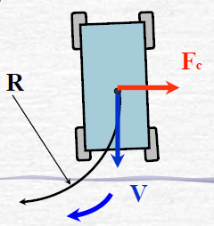

איור 26 – כח צנטריפוגלי

נבדוק את תנאי היציבות במקרה החמור ביותר :

מקדם אבטחת יציבות: S=1.5

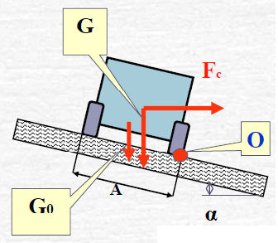

איור 27 – תנאי יציבות

$$\sum{M_{0}\left(G:G_{0}\right)>{\sum{M}}_{0}\left(F_{C}\right)} \\ \frac{\sum{M_{0}\left(G,G_{0}\right)}}{\sum{M_{O}\left(F_{C}\right)}}≥S \\ \frac{\left(G+G_{0}\right)⋅\cos\left(a\right)×\left[\frac{A}{2}\right]-\left(G+G_{0}\right)⋅\sin\left(a\right)⋅h_{cm}}{F_{c}⋅\cos{(}α)⋅h+F_{c}⋅\sin{(}α)⋅\left[\frac{A}{2}\right]}≥S \\ \frac{\left(600\right)⋅\cos\left(10\right)⋅\left[\frac{A}{2}\right]-\left(600\right)⋅\sin\left(10\right)⋅0.3}{54⋅\cos\left(10\right)⋅0.3+54⋅\sin\left(10\right)⋅\left[\frac{A}{2}\right]}≥1.5 \\ 295A-31.3≥1.5⋅\left(16+4.7A\right)$$

$$⇒A≥0.192\left[m\right]=192 [mm]$$

לכן , בכדי שהרובוט יהיה יציב ולא יתהפך מידת המרחק בין הגלגלים צריכה להיות גדולה מ 192 [mm] .

**חישוב הספקים הנדרשים של מערכת הנעה:**

1. הספק כולל הנדרש של מנועים לתנועה במישור:

$P=\frac{F*V}{η} [Watt]$

$$P=\frac{201.6*1.2}{0.8}=302.4 [W]$$

2.הספק כולל הנדרש של מנועים לתנועה בעלייה:

$P_{max}=\frac{F_{max}*V}{η} [Watt]$

$$P_{max}=\frac{355.2*1.2}{0.8}=532.8 [W]$$

𝛈-נצילות של מערכת הנעה

F-כוח משיכה הכולל של מערכת הנעה

V-מהירות תנועה של הרובוט במישור ובעלייה

**חישוב מהירות סיבוב של מערכת הנעה:**

1.מהירות סיבוב של מנוע בתנועה במישור (או יציאה מ-(Gear Motor:

$$n_{m}=\frac{n_{w}}{i}=[RPM]$$

$$n_{m}=\frac{76.4}{\frac{1}{8.3}}=76.4*8.3=634.2 [RPM]$$

-iיחס תמסורת של מערכת הנעה (בחירת מנוע + תמסורת בהמשך)

$$n_{w}=\frac{60*V}{π*D}$$

$$n_{w}=\frac{60*1.2}{π*\frac{300}{1000}}=76.4 [RPM]$$

- $n_{w}$ מהירות סיבוב של גלגלים

D [m] - קוטר גלגל (הסבר לבחירת קוטר בהמשך)

**חישוב מומנטים הנדרשים של מערכת הנעה:**

1.מומנט סיבוב הנדרש של מנוע אחד לתנועה במישור

$M_{t0}=\frac{F*R}{N} [Nm]$

$$M_{t0}=\frac{201.6*\frac{150}{1000}}{2}=15.2 [Nm]$$

2.מומנט סיבוב הנדרש של מנוע אחד לתנועה בעלייה

$M_{tmax}=\frac{F_{max}*R}{N} [Nm]$

$$M_{tmax}=\frac{355.2*\frac{150}{1000}}{2}=26.7 [Nm]$$

R-רדיוס גלגל מניע (הרדיוס זהה בין כל הגלגלים)

$R>(גחון*1.3)$ ← $גחון=0.1 [m]$ ← לכן , $R>0.1*1.3=0.13 [m]$

← *נבחר $R=0.15 [m]$* ( $D=2R=0.3 \left[m\right]$)

F-כוח משיכה הכולל של מערכת הנעה

N- מספר הגלגלים הממונעים של הרובוט

**בחירת המנוע הנדרש:**

לצורך בחירת המנוע נתייחס למומנט סיבוב המקסימלי שהתקבל מול מצבי הקיצון בעלייה ובתנועה במישור.

דרישות:

$${ M}_{t0}=15.2 \left[Nm\right] {; M}_{tmax}=26.7 [Nm]$$

$$n_{m}=634.2 [RPM] ; P_{max}=532.8 \left[W\right] ; n_{w}=76.4 [RPM]$$

בחרנו במנוע מחברת "Amp Flow" משולב גיר יציאה יחיד דגם **E30-150-24-G**.

|  |  |  |
| --- | --- | --- |
| Type | High-Performance Economy Motors | |
| Model | **E30-150-24-G** |
| Max Power | 1.0 [Hp] , 745.7 [W] |
| Motor Diameter | 3.1 [in] , 79 [mm] |
| Reduction Ratio | 8.3:1 |
| Stall Torque | 360 [in-lbs] , 40.7 [Nm] |
| Nominal Voltage | 24 [V] |
| No-Load [RPM] | 670 |
| Mass | 7.1 [lb] , 3.22 [kg] |
| Price | $269 |

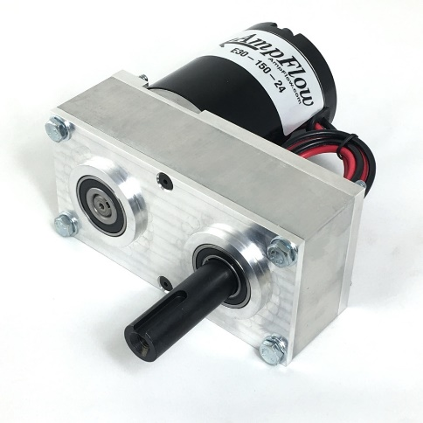נניח שלמנוע קיימות 2 יציאות.

איור 28 - המנוע הנבחר

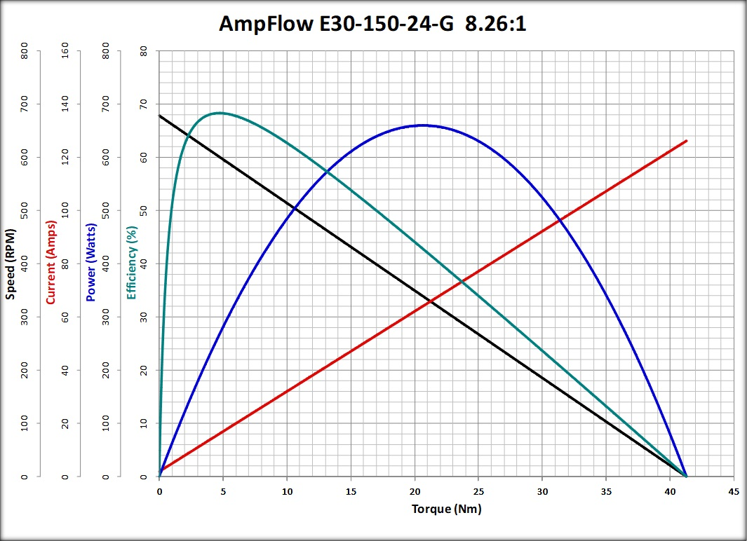

**לפי המלצות מנוע DC:**

נבחר $n>0.5n_{0}$,

**נק' עבודה**

$$n_{0}=670[RPM]$$

לכן , $n>335$.

כמו כן $M_{t}<0.5M_{H}$,

$$M_{H}=40.7$$

לכן , $M_{t}<20.35$ *.*

**נבחר נק' עבודה:**

איור 29 - אופיין המנוע

$$M_{t}=16[Nm]$$

$$n=420[RPM]$$

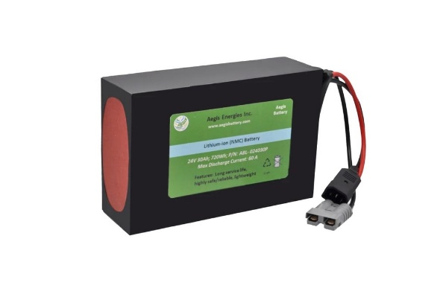**בחירה ראשונית של מצבר:**

נבחר מצבר מחברת Aegis battery"" דגם CRG-02403P.

איור 30 - מצבר

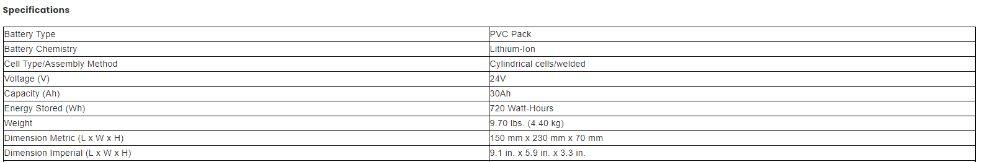קיבולת המצבר הנבחר: $Q=30 [Ah]$.

איור 31 - נתוני מצבר

תחילה נחשב את קיבולת המצבר הנדרשת ע"י התייחסות לנתונים הבאים:

${- Q}_{motor} \left[mAh\right]$ קיבולת המצבר הנדרשת למערכת ההנעה

${- Q}_{equipment} [mAh]$ קיבולת המצבר הנדרשת לציוד נלווה

$- U \left[Volt\right]$ מתח העבודה

$- Lh \left[hours\right]$ שעות הפעולה הנדרשים

${ - P}_{m }\left[Watt\right]$ הספק המנוע בעבודה בעומס נומינלי ${- F}_{m }\left[N\right]$ 
 כוח משיכה ממוצע

$- V [m]$ מהירות נסיעה ממוצעת

$- ɳ$ נצילות מערכת ההנעה

$P_{m}=\frac{F_{m}*V_{m}}{η} [W]$

$P_{m}=\frac{201.6*1.2}{0.8}=302 [W]$

$$Q=Q_{motor}+Q_{equipmet}=\left(\frac{P_{m}}{U}\right)∙Lh+Q_{equipmet}$$

$$Q=\left(\frac{302}{24}\right)*2+\left[\left(\frac{302}{24}\right)*2\right]*0.1=27.68\left[Ah\right]=27680 [mAh]$$

ניתן לראות שמתקיימת התאמה בין דרישת הקיבולת לקיבולת המצבר הנבחר.

**בחירת חומרים בחירת ראשונית:**

**בחירת חומר לשלדה:**

המשקל שיפעל על הרובוט הוא : 60[kg]

תנאי הרובוט: הרובוט ינוע בתנאי מזג אוויר חיצוניים: רוח, גשם, שמש וכו' וינוע על משטחים שונים: בוץ, אדמה סלעית, כורכר, מישור, עליות וכו'

בהתאם לכך על הרובוט לעמוד במשקל ובתנאים הנ"ל לשאת את המשקל הנדרש לעמוד בפני קורזיה, להיות יציב וחזק.

**בחירה ראשונית:** אלומיניום 1060,פלדה 1040,סגסוגת אלומיניום 6061.

|  |  |  |  |  |  |
| --- | --- | --- | --- | --- | --- |
|  | **קריטריון** | **משקל אחוזי** | **אלומיניום 1060** | **פלדה 1040** | **סגסוגת אלומיניום 6061 T4** |
| **1** | **חוזק** | **0.15** | **3** | **4** | **5** |
| **2** | **יכולת ריתוך** | **0.2** | **3** | **5** | **4** |
| **3** | **עמידות מפני קורוזיה** | **0.2** | **4** | **3** | **5** |
| **4** | **עמידה מפני קרינה וחום גבוהים** | **0.15** | **4** | **4** | **4** |
| **5** | **משקל** | **0.3** | **5** | **2** | **4** |
| **סה"כ** |  | **1** | **3.95** | **3.4** | **4.35** |

**בחירה סופית:** לשלדה נבחר חומר מסוג סגסוגת אלומיניום 6061 T4.

משקל נמוך, יכולת ריתוך גבוהה ועמיד מפני תנאי מזג האוויר השונים.

**בחירת חומר לכיסוי/חיפוי הרובוט:**

כיסוי הרובוט נדרש להגן על רכיבי הרובוט השונים מנגנוני ההנעה, בקרת הרובוט, רכיבים חשמליים וכו' מפני תנאי מזג אוויר(חום, קור, רוח ושמש), מכות קלות, קורוזיה וכו'. **בחירה ראשונית:** פלסטיק, סגסוגת אלומיניום 6061 ופלדה 1040

|  |  |  |  |  |  |
| --- | --- | --- | --- | --- | --- |
|  | **קריטריון** | **משקל אחוזי** | **פלסטיק** | **פלדה 1040** | **סגסוגת אלומיניום 6061** |
| **1** | **חוזק** | **0.2** | **4** | **5** | **5** |
| **2** | **עמידות מפני קורוזיה** | **0.2** | **5** | **3** | **4** |
| **3** | **עמידה מפני קרינה וחום גבוהים** | **0.2** | **3** | **4** | **4** |
| **4** | **משקל** | **0.4** | **5** | **2** | **3** |
| **סה"כ** |  | **1** | **4.4** | **3.2** | **3.8** |

**בחירה סופית:** לכיסוי הרובוט נבחרחומר מסוג פלסטיק.

קל משקל, עמיד מפני תנאי מזג האוויר וקורוזיה ומספיק חזק בשביל להגן על הרובוט בתנאי סביבה נוחים.

**בחירת חומר לגל:**

עמידות מפני משקל רב על הגל והמשקל עצמי של הגל, קורוזיה, תנאי חוזק, עמידות מפני מאמצים מחזוריים.

**בחירה ראשונית:** פלדה 4130, פלדה 1040 , פלדה 1020

|  |  |  |  |  |  |
| --- | --- | --- | --- | --- | --- |
|  | **קריטריון** | **משקל אחוזי** | **פלדה 4130** | **פלדה 1040** | **פלדה 1020** |
| **1** | **חוזק** | **0.4** | **5** | **4** | **3** |
| **2** | **עמידות מפני קורוזיה** | **0.3** | **5** | **4** | **3** |
| **3** | **עמידה מפני קרינה וחום גבוהים** | **0.1** | **5** | **4** | **3** |
| **4** | **משקל** | **0.2** | **3** | **4** | **5** |
| **סה"כ** |  | **1** | **4.6** | **4** | **3.4** |

**בחירה סופית**: נבחר לגל חומר פלדה 4130.

פלדה חזקה מאוד עמידה מפני קורוזיה ותנאי מזג האוויר השונים ומפני שהגל הוא חלק קטן יחסית לרובוט ונדרש לעמוד בחוזק גבוה מאוד המשקל של הגל אינו חשוב לנו.

**בחירת גלגלים:**

בחרנו ארבעה גלגלים שמתאימים לקוטר המשוער 300[mm] מתוך קטלוג החברה "Pirelli"

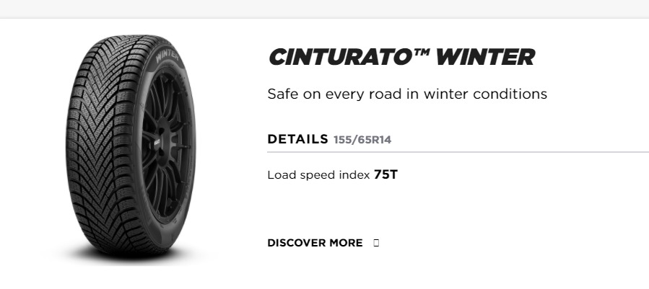רוחב הגלגל: $155 [mm]$.

איור 32 - הגלגל הנבחר

קוטר הגלגל: $14*25.4=355.6[mm]$*.*

לפי החברה הגלגל מתאים לתנאי מזג אוויר חורפיים וקיציים וכן לנסיעה רגילה בשטח.

**קוד T75:**

מהירות מקסימלית : $190 \left[\frac{km}{hr}\right]$.

עומס מירבי על גלגל אחד: $387 \left[kg\right]$.

**בדיקת הגלגלים לעומס:**

$$F_{גלגל}=\frac{G_{tot}}{Z_{הגלגלים מספר}}=\frac{600}{4}=150 [N]$$

לפי הקטלוג גלגל אחד עומד בעומס של כ: $F_{cat}=387*10=3870 [N]$

${ F}_{cat}>F_{גלגל}$ ← לכן הגלגל הנבחר עומד בדרישות עמוס/מהירות.

**תכן מפורט ( CDR-Critical Design Review):**

**תקציר הפרק:**

* קביעת צורה ומידות חלקי בסיס הרובוט, בדיקת חלקים לחוזק ולעומס סטטי / התעייפות (חישובים + אנליזה)
* אופטימיזציה חלקי בסיס הרובוט לפי מסה מזערית באמצעות אנליזה
* בחירת חלקים תקניים (ברגים , מסבים)
* חישובי חיבורים קובעים (ריתוך)
* שרטוט הרכבה סופי (תיק שרטוטים כללי מצורף בנפרד)
* שרטוטי הייצור של חלקי הבסיס (תיק שרטוטים כללי מצורף בנפרד)
* תהליך ייצור CAM לחלקים נבחרים

**בחירת מידות כלליות ראשוניות:**

נבחר את מידות הרובוט הראשניות:

רוחב 730[mm] =B

אורך: 1000[mm] =L

בחרנו במנוע משולב גיר בעל 2 יציאות כלומר, למנוע 2 גלים היוצאים ממנו , המצמד מחבר בין הגל המניע לגל המנוע , כל גל מניע נתמך ע"י זוג מסבים.

**שרטוט "מבט על" של הרובוט (ראשוני):**

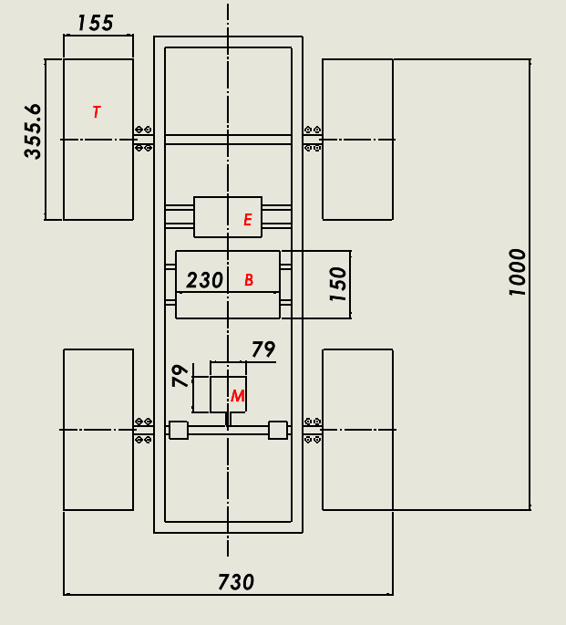

איור 33 – מבט על ראשוני

**תכן גל מניע לחוזק:**

פלדת 4130 מחוסמת במים $855 [˚C]$, הרפיה ב $480 [˚C]$, קוטר $50[mm]$, לפי MatWeb :

חוזק מקסימלי : . $σ_{UTS}=917 MPa$

חוזק לכניעה : . ${ σ}_{y}=758 MPa$

קושיות ברינל: $Bhn=269$.

**כוחות הפועלים על הגל:**

תגובה מהקרקע: $F_{r}=\frac{w}{4}=\frac{600}{4}=150[N]$

כוח משיכה/משיקי: (כוח משיכה הנדרש מהמנוע בעלייה)

*המנוע מניע 2 גלים לכן כוח המשיכה שלו מתחלק בין 2 הגלים.

$F_{t_max}=355.2 [N]$

$$F_{t}=\frac{F_{t_max}}{2}=\frac{355.2}{2}=177.6 [N]$$

$$F_{eq}=\sqrt{F_{r}^{2}+F_{t}^{2}}=\sqrt{{150}^{2}+{177.6 }^{2}}=232.47 \left[N\right]$$

**אורך חיים של בסיס הרובוט: [שעות עבודה] $L_{h}=2*250*10=5*{10}^{3}$** .

**חישוב מקורב של קוטר הגל (מבחינת חוזק סטטי):**

***\*****בהמשך נחשב קוטר גל מינימלי לפי התעייפות.*

$$P=\frac{F_{t}*R_{wheel}*n_{w}}{9550}=\frac{177.6*0.1778*76.4}{9550}=0.253[kW]$$

$$d_{min}≥\left(130÷160\right)∙\sqrt[3]{\frac{P}{n_{w}}}$$

$$d_{min}≥\left(130÷160\right)*\sqrt[3]{\frac{0.253 }{76.4 }}=(19.4÷23.85)$$

נבחר: (המידות יוצגו בשרטוט מערכת הנעה)

$$d=25 [mm]$$

$$D=40 [mm]$$

$$r=0.5 [mm]$$

**דיאגרמות כוחות ומומנטים:**

שרטוט מערכת הנעה:

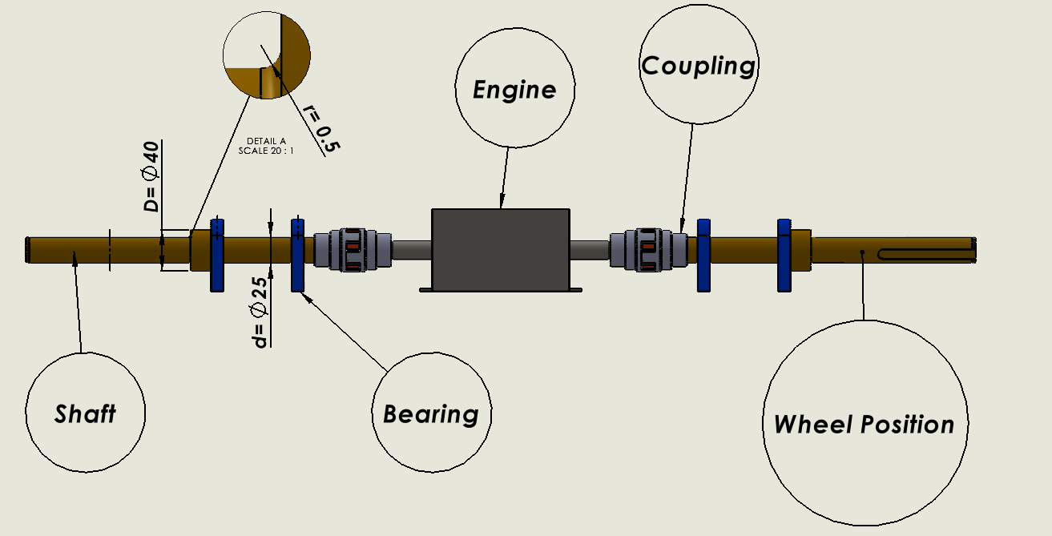

איור 34 – מערכת הנעה

דג"ח כללי: (סימון כוחות תגובה במסבים + כוחות תגובה מהגלגל)

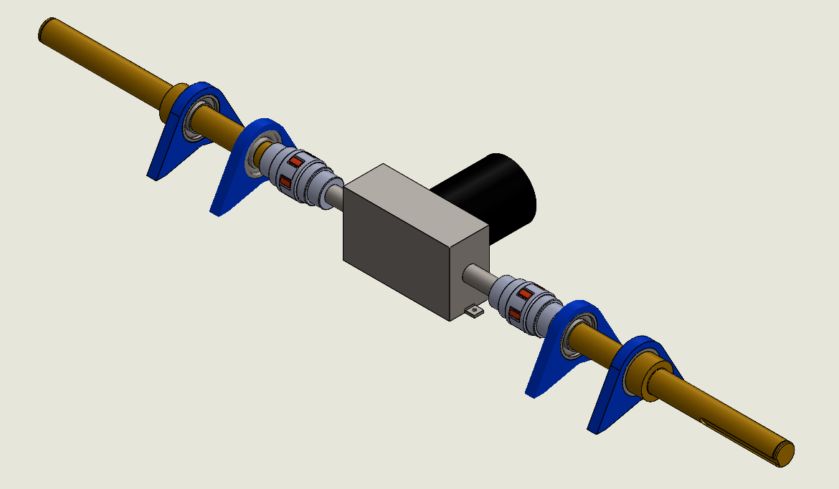

איור 35 – דג"ח כללי

דג"ח על גל אחד:

* כל המידות בmm] ] , אורך הגל המניע mm]] 300.
* $A_{y} , A_{x} , B_{y} , B_{x}$ תגובות במסבים.
* $F_{t} , F_{r}$ כוחות שהגלגל מפעיל על הגל (כוח משיכה מהמנוע ותגובה מהקרקע).
* $M_{t}$ מומנט פיתול המועבר מהמנוע לגל ע"י המצמד.

איור 36 - דג"ח מפורט

$$M_{t}$$

78

104

$$A_{y}$$

$$A_{x}$$

$$B_{y}$$

$$B_{x}$$

$$F_{t}$$

$$F_{r}$$

$$M_{t}$$

36

82

y

x

z

מחישובי דרישות מנוע וחישובים קודמים מצאנו כי:

$$F_{t}=177.6 \left[N\right] ; F_{r}=150 \left[N\right] ; M_{t }=27 [Nm]$$

נמצא תגובות במסבים (לפי הדג"ח):

*\*נגדיר מומנט חיובי בכיוון השעון.*

*מומנטים סביב ציר* x *לפי נקודה* A *(מסב* A*):*

$\sum{{M_{A}}_{x}=0}$

$$-B_{y}*78+F_{r}*\left(78+104\right)=0$$

$$B_{y}=F_{r}*\frac{(78+104)}{78}=150*\frac{(78+104)}{78}=350 [N]$$

$$\sum{F_{y}=0}$$

$$A_{y}+B_{y}-F_{r}=0$$

$$A_{y}=F_{r}-B_{y}=150-350=-200 [N]$$

*מומנטים סביב ציר* y *לפי נקודה* A *(מסב* A*):*

$\sum{{M_{A}}_{y}=0}$

$$-B_{x}*78+F_{t}*\left(78+104\right)=0$$

$$B_{x}=F_{t}*\frac{\left(78+104\right)}{78}=177.6*\frac{\left(78+104\right)}{78}=414.4 [N]$$

$$\sum{F_{x}=0}$$

$$A_{x}+B_{x}-F_{t}=0$$

$$A_{x}=F_{t}-B_{x}=177.6-414.4 =-236.8 [N]$$

מישור yz :

$$A_{y}=200 [N]$$

$$B_{y}=350 [N]$$

$$F_{r}=150 [N]$$

36

78

104

82

$$-15600 [Nmm]$$

איור 37 – דיאגרמות מישור yz

מישורxz :

$$A_{x}=236.8 [N]$$

$$B_{x}=414.4 [N]$$

$$F_{t}=177.6 [N]$$

36

78

104

82

$$-18470.4 [Nmm]$$

איור 38 – דיאגרמות מישור xz

מומנט פיתול מהמנוע:

איור 39 – דיאגרמת פיתול

מהדיאגרמות ניתן לראות כי המומנטים המרבים הפועלים על הגל הם:

$${|M}_{b}|=18470.4 \left[Nmm\right]=18.5 [Nm]$$

$${|M}_{t}|=27000 \left[Nmm\right]=27 [Nm]$$

**ריכוז מאמצים פרמטרים:**

$$\frac{r}{d}=\frac{0.5}{25}=0.02$$

$$\frac{D}{d}=\frac{40}{25}=1.6$$

**ריכוז מאמצים עבור מוטות בכפיפה ופיתול (חוזק):**

איור 40 – ריכוז מאמצים פיתול

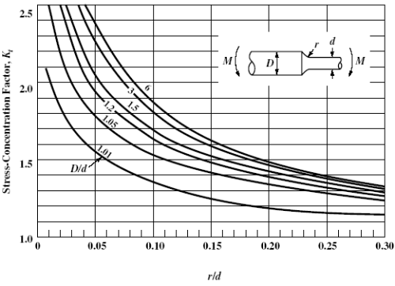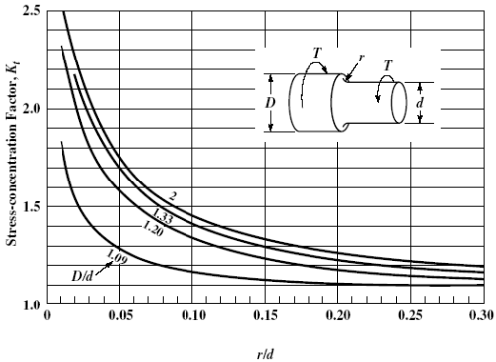

איור 41 - ריכוז מאמצים כפיפה

$K_{tb}=2.5$ $K_{ts}=2.3$

**מקדם רגישות q + מקדם ריכוז מאמצים בהתעייפות כפיפה:**

$q_{b}=0.75$

איור 42 - מקדם רגישות q

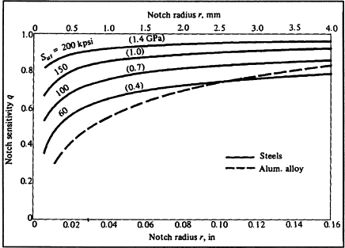

**מקדם רגישות q + מקדם ריכוז מאמצים בהתעייפות פיתול:** (לפי הגרף של המצגת במודל)

$$q_{s}=0.92$$

$$K_{fs}=1+q_{s}(K_{ts}-1)$$

$$K_{fs}=1+0.92\left(2.3-1\right)=2.2$$

**חישוב מאמצים כפיפה ופיתול ובדיקת תנאי חוזק בהתעייפות:**

$$σ_{b}=σ_{a}=K_{fb}*\frac{M_{b}}{Z_{b}}=K_{fb}*\frac{M_{b}*y}{I}=2.125*\frac{\left(18.5 *0.0125\right)}{\frac{π*{0.025}^{4}}{64}}=25.7 [MPa]$$

$$τ_{t}=K_{fs}*\frac{M_{t}}{Z_{0}}=K_{fs}*\frac{M_{t}*R}{I_{0}}=2.2*\frac{27*0.0125}{\frac{π*{0.025}^{4}}{32}}=19.4 [MPa]$$

$$σ_{e_{max}}=σ_{m}=\sqrt{σ_{b}^{2}+3τ_{t}^{2}}=\sqrt{{25.7}^{2}+3*{\left(19.4\right)}^{2}}=42.3 [MPa]$$

* *נבחר מקדם בטחון לגל S=3.*

$$\left[σ\right]=\frac{σ_{yt}}{S}=\frac{758}{3}=252.7 [MPa]$$

$σ_{e_{max}}=42.3<\left[σ\right]=252.7$

הגל עומד בדרישות מאמצי חוזק סטטיים.

**חישוב קוטר הגל להתעייפות (שיטת מקורבת):**

$$M_{e}=\sqrt{{\left(K_{fb}*M_{b}\right)}^{2}+0.75{\left(K_{fs}*M_{t}\right)}^{2}}$$

$$M_{e}=\sqrt{{\left(2.125*18.5\right)}^{2}+0.75{\left(2.2*27\right)}^{2}}=64.8 [Nm]$$

$$d_{min}≥\sqrt[3]{\frac{32*M_{e}*1000}{π*\left[σ\right]}}=\sqrt[3]{\frac{32*64.8 *1000 }{π*252.7 }}≅14 [mm]$$

* $d_{min}<d_{נבחר}$, לכן מידות הגל תקינות.

**נבחר FOS: (Factor of safety)**

$$FOS=2$$

**חישוב חוזק גבולי להתעייפות**:

$$S_{e}=C_{load}*C_{size}*C_{surf}*C_{temp}*C_{realiab}*(B*S_{ut})$$

$$S_{e}=1*(1.2*{25}^{-0.1})*0.73*1*0.9*\left(0.5*917\right)=262 [MPa]$$

**חישוב מקדם בטיחות להתעייפות**:

$$n_{f}=\sqrt{\frac{1}{{\left(\frac{σ_{a}}{S_{e}}\right)}^{2}+{\left(\frac{σ_{m}}{S_{yt}}\right)}^{2}}} ≥[FOS]$$

$$n_{f}=\sqrt{\frac{1}{{\left(\frac{25.7 }{262}\right)}^{2}+{\left(\frac{42.3 }{758}\right)}^{2}}}=8.86≥\left[FOS\right]=2$$

הגל עומד בתנאי חוזק להתעייפות.

**מספר מחזורים לאורך חיי הגל:**

$$N=60*n_{RPM}*L_{h}=60*76.4*(5*{10}^{3})=22.92*{10}^{6} \left[cycles\right]$$

**שרטוט הגל:**

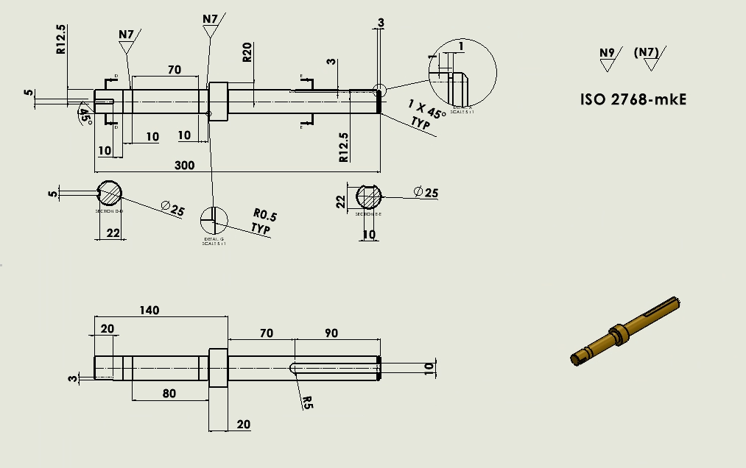

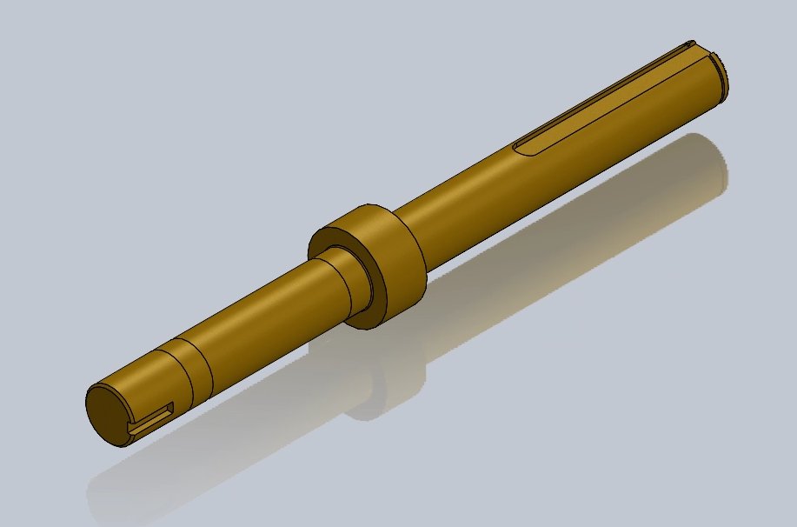

איור 43 – שרטוטי גל

**אנליזת חוזק סטטי לגל:**

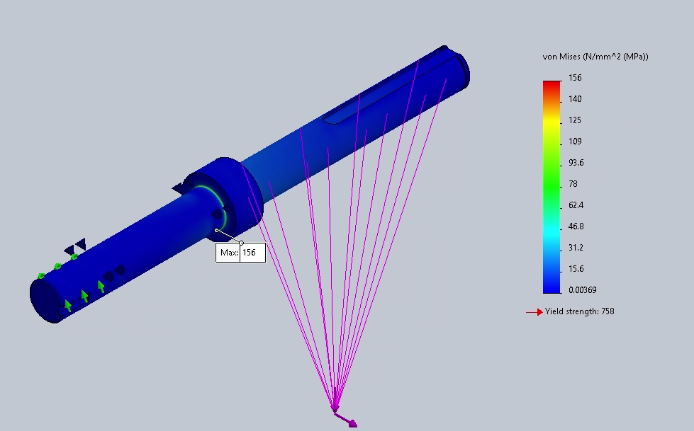

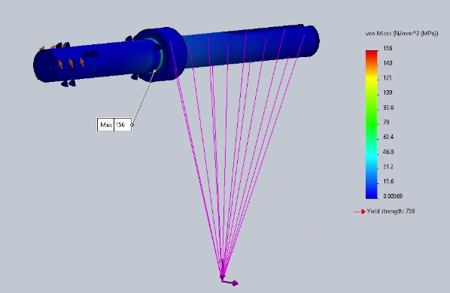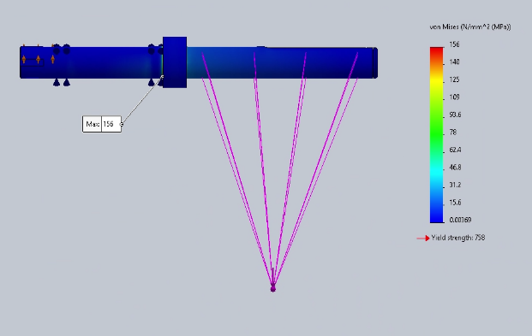

איור 44 – אנליזת גל סטטית

מאמץ תאורטי: $σ_{t}=42.3 \left[MPa\right]$

*מאמץ מעשי (אנליזת* Solidworks*): $σ_{Simulation}=156 \left[MPa\right]$*

*מאמץ מותר: $\left[σ\right]=\frac{σ_{yt}}{S}=\frac{758}{3}=252.7 \left[MPa\right]$*

*ניתן לראות שהמאמצים מהאנליזה + התאורטי (במעבר בין הקטרים) קטנים מהמאמץ המותר ועל כן הגל תקין ועומד בדרישות חוזק סטטי .*

**אנליזת חוזק בהתעייפות לגל:**

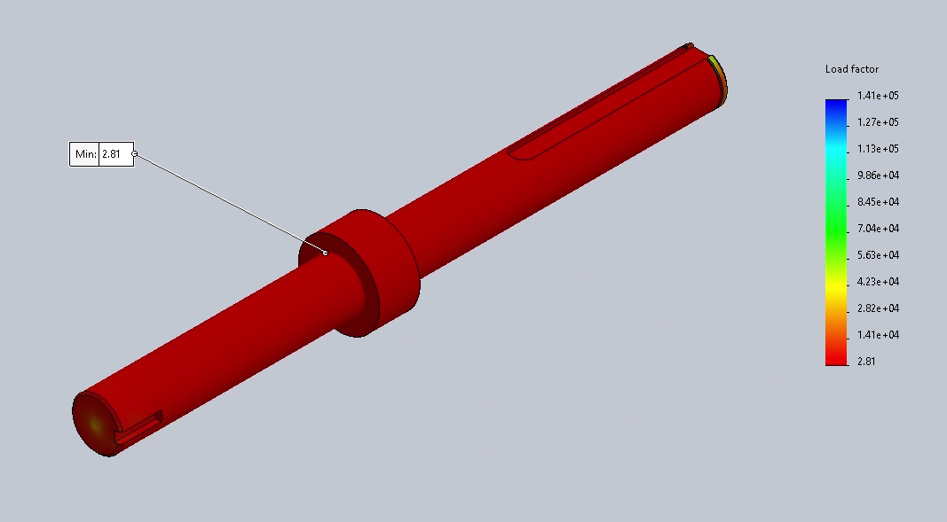

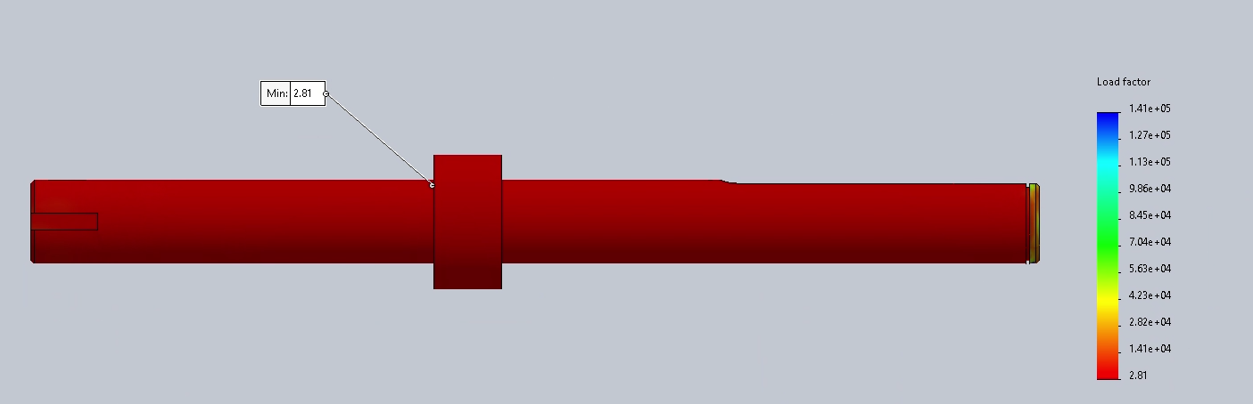

איור 45 – אנליזת גל התעייפות

מקדם הביטחון הנבחר : $FOS=2$

*מקדם ביטחון תאורטי (חישובי): $n_{f}=8.86$*

*מקדם ביטחון מעשי (אנליזת* Solidworks*): $n_{f}=2.81$*

*ניתן לראות שמקדמי הבטיחות המעשי והתאורטי גדולים ממקדם הביטחון הנבחר ועל כן הגל עומד בדרישות חוזק בהתעייפות.*

*באנליזת Solidworks להתעייפות $loading ratio = 0.7$

**אנליזת חוזק שלדה:**

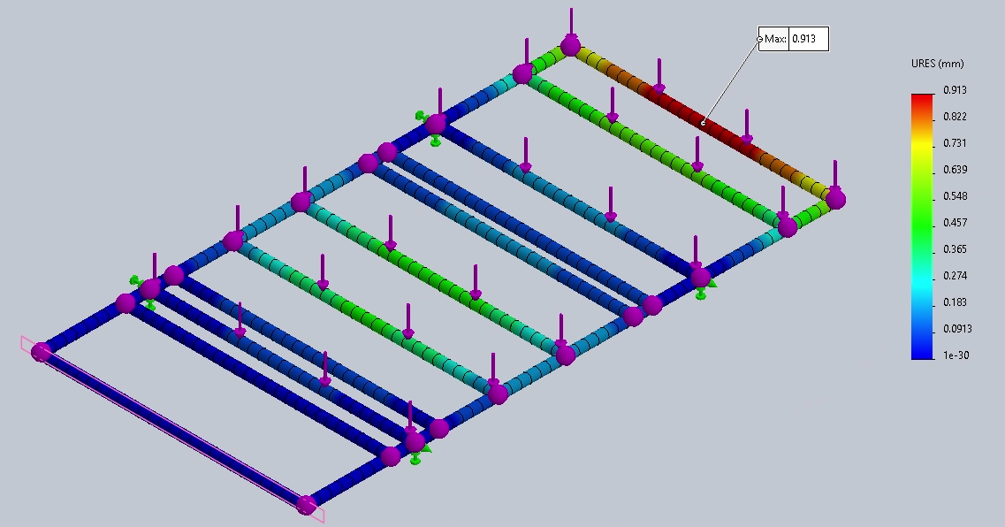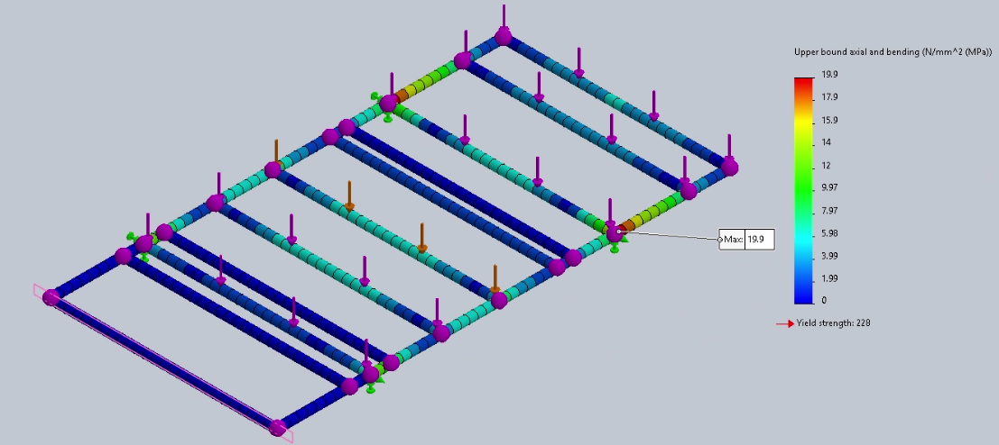

איור 46 – אנליזת שלדה סטטית

*השלדה עשויה מסגסוגת אלומיניום* 6061 T4.

*מאמץ מעשי (אנליזת* Solidworks*): $σ_{Simulation}=19.9 \left[MPa\right]$*

*מאמץ מותר (לפי חוזק הכניעה המצוין בספריית החומרים של* Solidworks*): $\left[σ\right]=\frac{σ_{yt}}{S}=\frac{228}{3}=76 \left[MPa\right]$*

*ניתן לראות שהמאמץ המקסימלי מהאנליזה קטן מהמאמץ המותר ועל כן השלדה תקינה ועומדת בדרישות חוזק.*

*בנוסף, העיבור/המעוות המקסימלי בשלדה הוא $ε_{max}=0.913 [mm]$ (כתוצאה מהעומס), העיבור בטווח התקין ולא ישפיע על פעולת הרובוט/השלדה.*

**תכן מסבים:**

מחישובים קודמים (חישובי תגובות במסבים) ניתן לראות כי המסב העמוס יותר הוא מסב B, לכן נחשב לפיו:

כוח רדיאלי במסב: ($F_{a}=0$)

$$P=F_{rB}=\sqrt{B_{x}^{2}+B_{y}^{2}}=\sqrt{{414.4}^{2}+{350}^{2}}=542.43[N]$$

אורך חיי המסב:

$$L=L_{h}∙n_{w}∙60∙{10}^{-6}=5000∙76.4∙60∙{10}^{-6}=22.92 \left[{10}^{6} *rev\right]$$

נבחר:

עבור מסב גלילה כדורי:

$$a=3$$

תנאי עבודה וטמפ':

$$f_{w}=1.3 ; f_{t}=1$$

עומס דינמי במסב:

$$C_{r}=P∙L^{1/a}∙f_{w}∙f_{T }=542.43∙{22.92}^{1/3}∙1.3∙1=2003.1 [N]$$

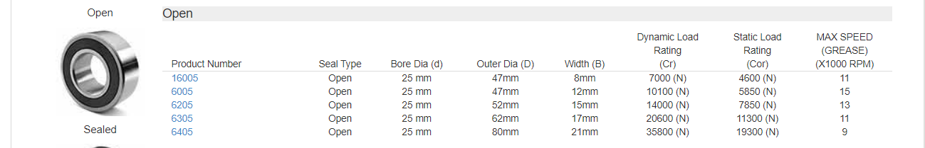

איור 47 – נתוני מסב

נבחר מקטלוג המסבים המצורף את מסב מספר 16005.

מתקיים $Cr<C_{catalog}$ לכן, המסב הנבחר עומד בתנאיי עומס דינמי.

**תכן עובי ריתוך:**

נחשב עובי ריתוך עבור אחד משני הפרופילים בשלדה אשר תומכים את המצבר:

F – מחצית ממשקל המצבר (משקל המצבר מתחלק בין 2 הפרופילים תומכים): N]] 22.

L – מרחק מנק' פעולת הכוח למישור הריתוך: mm]] 265.

צורת פרופיל הריתוך שבחרנו היא: ריבוע mm]] 20x20 .

C:\Users\user\Desktop\כותרת ריתוך.png

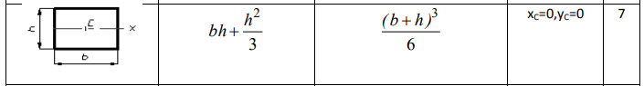

איור 48 – נוסחאות לפי צורת פרופיל הריתוך

**F**

איור 49 – ריתוך דג"ח

נחשב מאמצים קוויים על הריתוך:

$$ρ_{כפיפה}=\frac{M_{b}}{Z_{x}}=\frac{F*L}{b*h+\frac{h^{2}}{3}}=\frac{22*265}{b*h+\frac{h^{2}}{3}}=\frac{5830}{20*20+\frac{{20}^{2}}{3}}=10.93\left[\frac{N}{mm}\right]$$

$$ρ_{גזירה }=\frac{F}{2*\left(b+h\right)}=\frac{22}{80} \left[\frac{N}{mm}\right]$$

$$ρ_{eqq}=\sqrt{ρ_{גזירה }^{2}+ρ_{כפיפה}^{2}}=\sqrt{{10.93}^{2}+{\left(\frac{22}{80}\right)}^{2}}=10.93\left[\frac{N}{mm}\right]$$

$${\left[τ\right]}_{ריתוך}=\frac{0.65*σ_{y}}{\left[n\right]}=\frac{0.65*227.52}{3}=49.3 \left[MPa\right]$$

$$a≥\frac{ρ_{eqq}}{{\left[τ\right]}_{ריתוך}}=\frac{10.93}{49.3}=0.22≈0.3[mm]$$

נבחר עובי ריתוך a = 0.3 [mm] .

**תכן ברגים:**

נבדוק את הברגים אשר "מהדקים" את המנוע: (הברגים צבועים בכחול)

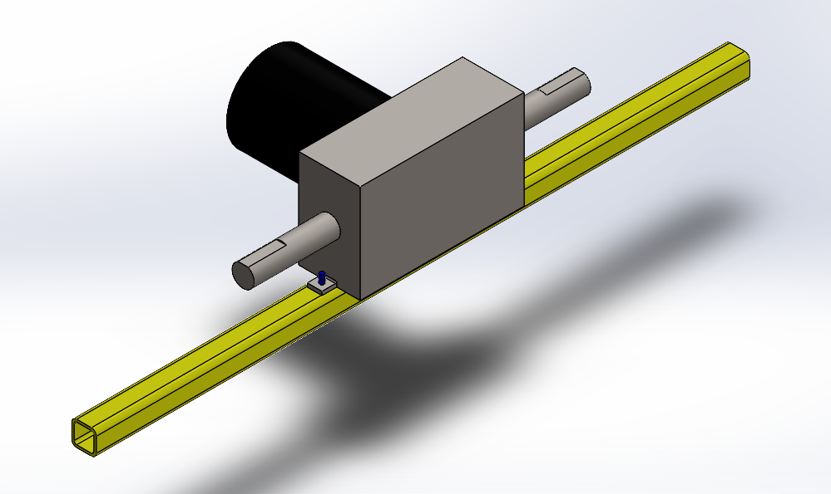

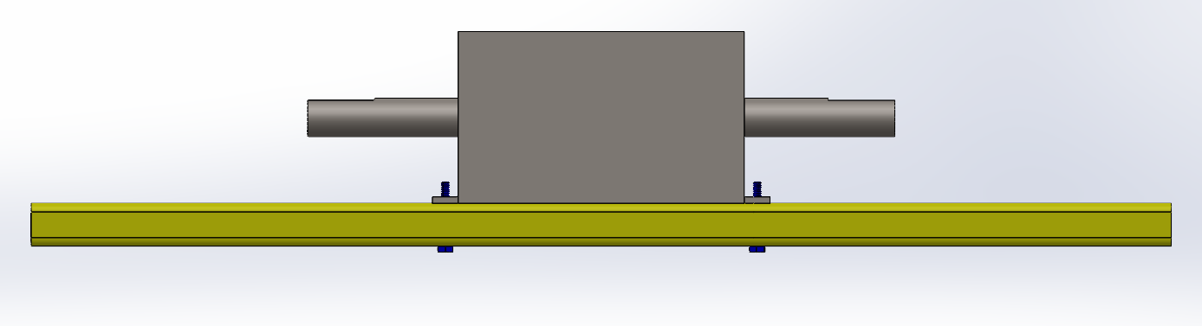

איור 50 – שרטוט מיקום ברגים

* נניח שכוח משקל המנוע עובר דרך מרכז הכובד של חיבור הברגים, לכן:

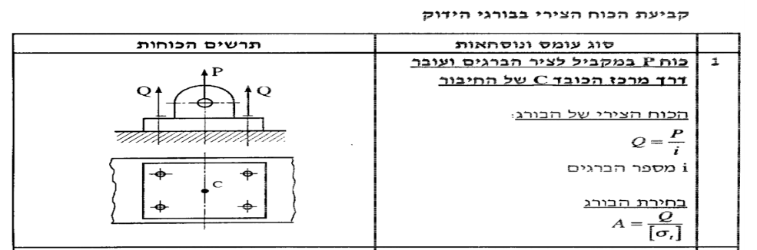

איור 51 – נוסחאות ברגים

נבחר קבוצת חוזק של הברגים 9.8 פלדת פחמן בינונית ומקדם בטיחות [n]=3 .

תכונות החוזק של הפלדות המשתמשות לברגיי הידוק (קבוצות חוזק( :

איור 52 – קבוצות חוזק ברגים

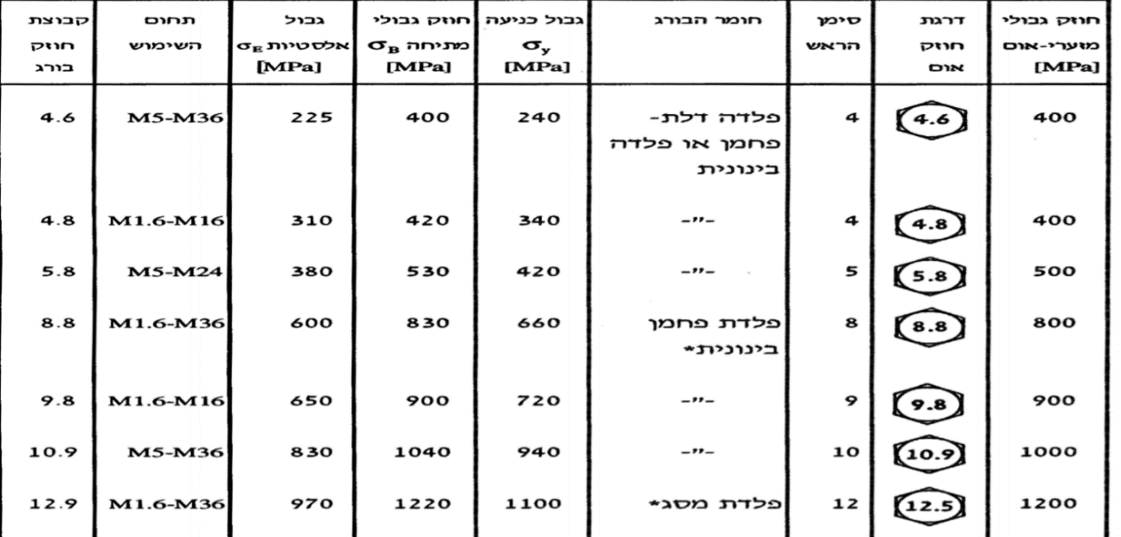

- P משקל המנוע - i מס' הברגים - Q כוח צירי על בורג

$$Q=\frac{P}{i}=\frac{32.2}{2}=16.1 [N]$$

$$\left[σ\right]=\frac{σ_{y}}{\left[n\right]}=\frac{720}{3}=240 \left[MPa\right]$$

$$A=\frac{Q}{\left[σ\right]}=\frac{16.1}{240}=0.07 \left[mm^{2}\right]$$

*כדי לעמוד בדרישות שטח חתך למתיחה של הבורג הנבחר צריך להיות גדול מ $0.07 \left[mm^{2}\right]$*

איור 53 - תבריגי ברגים

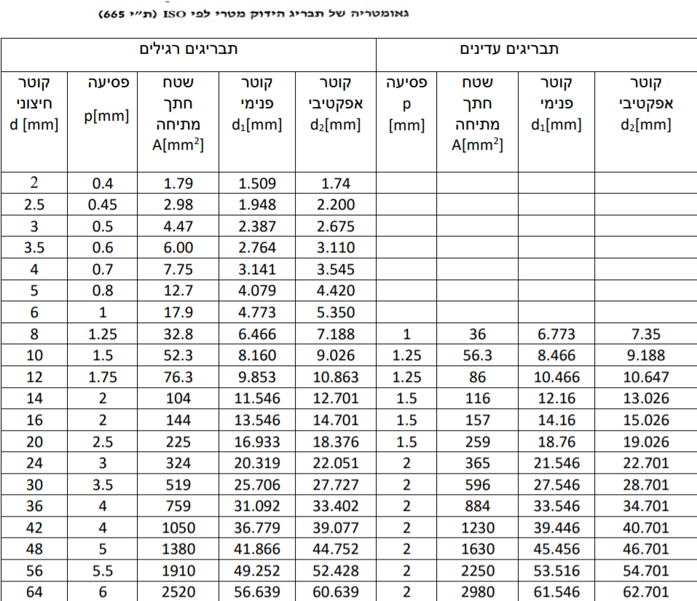

נבחר בורג בעל קוטר חיצוני של 4 [mm].

**תכן שגמים:**

נבדוק שגם חיבור בין הגל המניע למצמד:

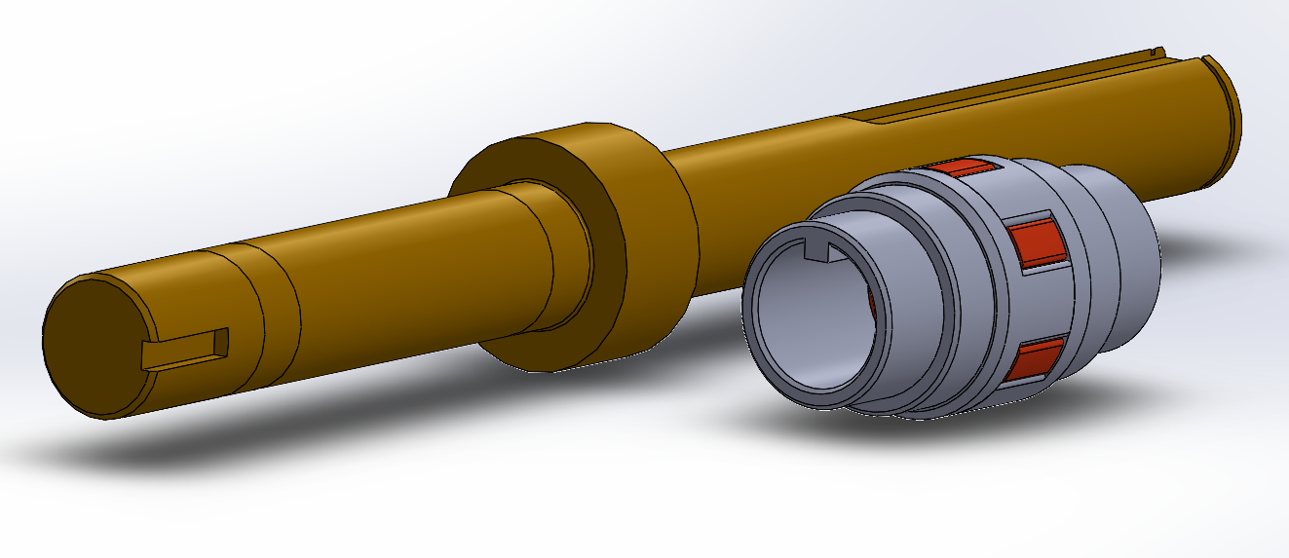

איור 54 - שגם

חומר השגם: 1020 AISI , מאמץ כניעה לפי ספריית החומרים של : Soildworks

$$σ_{y}=351 [Mpa]$$

נבחר מקדם ביטחון: $\left[n\right]=3$ לכן המאמץ המותר: $\left[σ\right]=\frac{σ_{y}}{\left[n\right]}=\frac{351}{3}=117 [Mpa]$

מידות השגם:

אורך: $l_{1}=20 [mm]$

גובה/עומק: $h=3 [mm]$

רוחב: $b=5 [mm]$

קוטר הגל עליו מורכב השגם: $d_{1}=25 [mm]$

מומנט הפיתול המרבי אשר מועבר מהמנוע: $M_{t}=27000 [Nmm]$

בדיקת השגם למעיכה:

$$σ_{lc}=\frac{F_{lc}}{A_{lc}}=\frac{4*M_{t}}{d_{1}*h*l_{1}}=\frac{4*27000}{25*3*20}=72 [Mpa]$$

בדיקת השגם לגזירה:

$$τ_{s}=\frac{F_{s}}{A_{s}}=\frac{2*M_{t}}{d_{1}*b*l_{1}}=\frac{2*27000}{25*5*20}=21.6 [Mpa]$$

ניתן לראות כי $τ_{s} , σ_{lc}<\left[σ\right]$*לכן, השגם תקין ועומד בדרישות החוזק.*

**אופטימיזציה (Optimization):**

בפרקים קודמים ראינו כי השלדה עומדת בדרישות חוזק על פי אנליזה סטטית בSolidworks , אך קיים הפרש משמעותי בין המאמץ המקסימלי בשלדה לבין המאמץ המותר בה.

*מאמץ מעשי (אנליזת* Solidworks*): $σ_{Simulation}=19.9 \left[MPa\right]$*

*מאמץ מותר (לפי חוזק הכניעה המצוין בספריית החומרים של* Solidworks*): $\left[σ\right]=\frac{σ_{yt}}{S}=\frac{228}{3}=76 \left[MPa\right]$*

לכן, בעזרת תהליך האופטימיזציה ב Soildworks נבחר מוט/פרופיל עמוס בשלדה ונמצא את מידות הפרופיל האופטימלי למיצוי המאמץ המעשי עליו.

פרופיל מוטות השלדה לפני אופטימיזציה: RHS 20x20x2 [mm] .

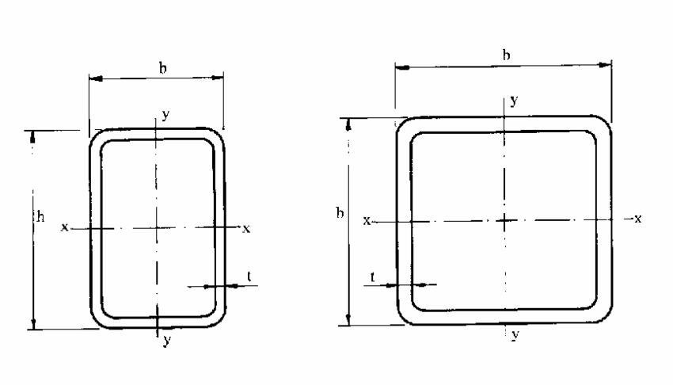

איור 55 - RHS

המשך בעמוד הבא...

תהליך האופטימיזציה:

2 מוטות שלדה תומכים את המצבר , נבצע אופטימיזציה לאחד מהמוטות הללו:

* המוטות נתון לעומס כמתואר ( גודל כל כוח 11 [N] סה"כ 22 [N] )

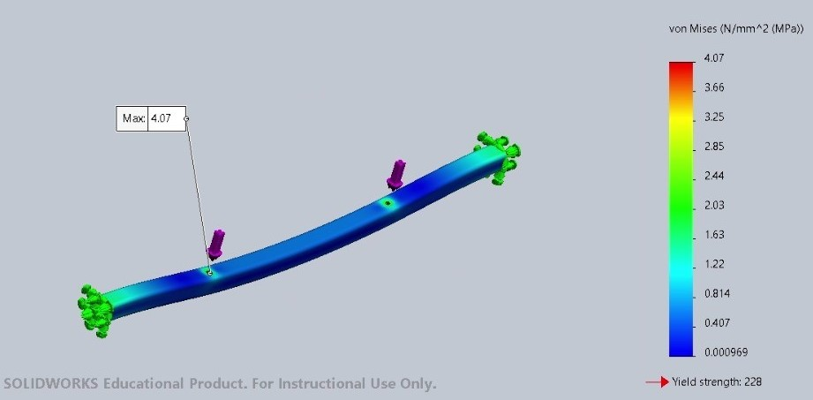

איור 56 - אופטימיזציה

לאחר התהליך:

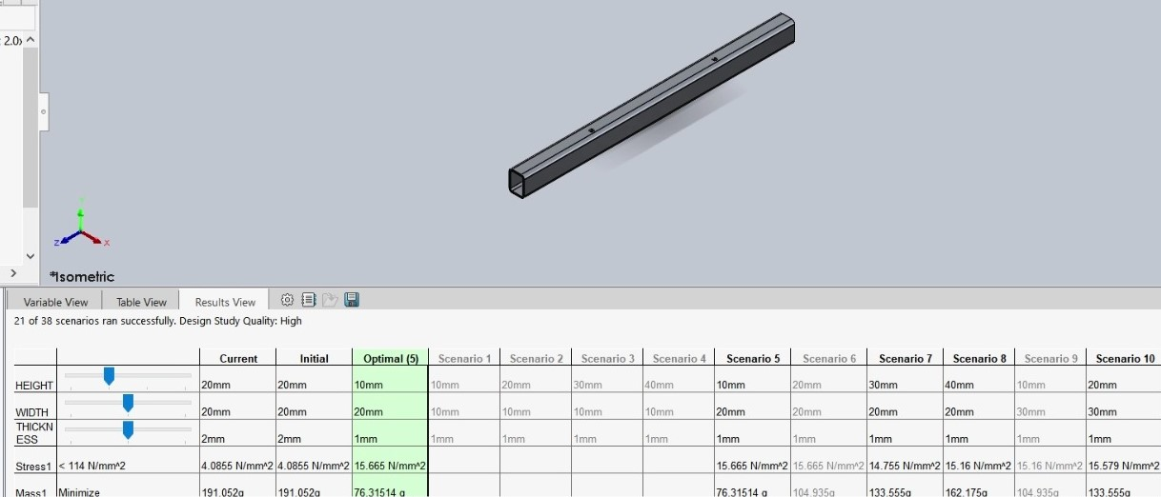

איור 57 – פרופיל אופטימלי

לסיכום, לאחר סיום תהליך האופטימיזציה ניתן לראות כי מידות הפרופיל המוט האופטימלי הן : RHS 20x10x1 [mm] .

**תהליך ייצור – CAM:**

כעת נציג את תהליך הייצור של החלק "Steer Clamp" .

החלק באיזומטריה:

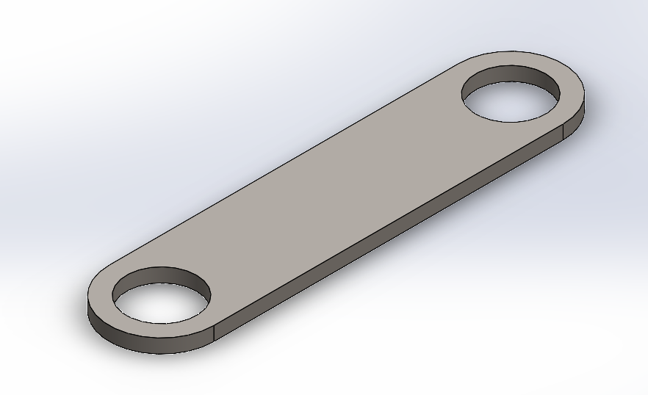

איור 58 – Steer Clamp

לייצור החלק נבחר חומר גלם בעל שטח חתך מלבני:

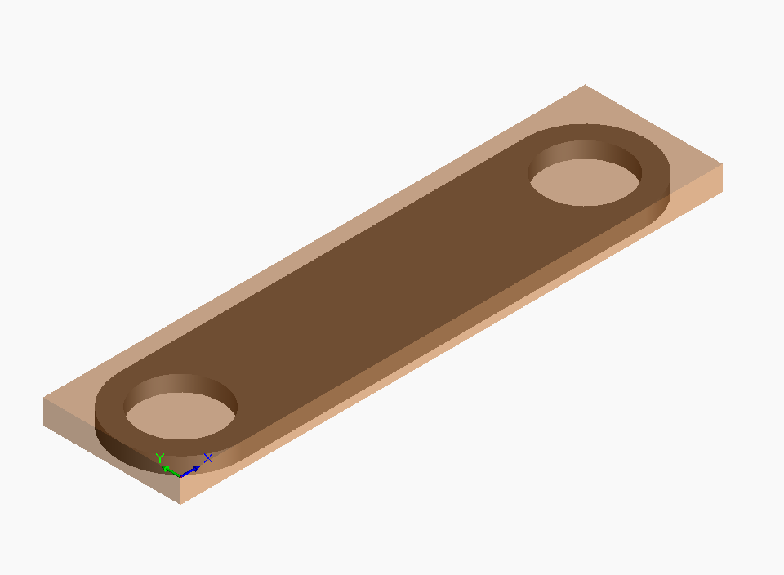

איור 59 – חומר גלם

סדר הפעולות של תהליך ייצור החלק:

* כרסום פנים.
* כרסום היקפי.
* כרסום השקעים ("הכנת הקדחים").

כרסום פנים:

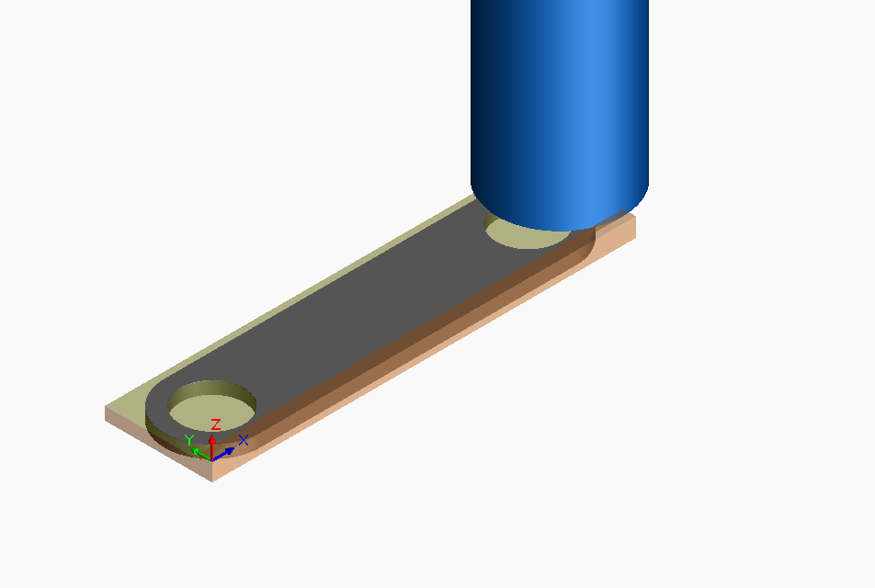

איור 60 – כרסום פנים

כרסום היקפי:

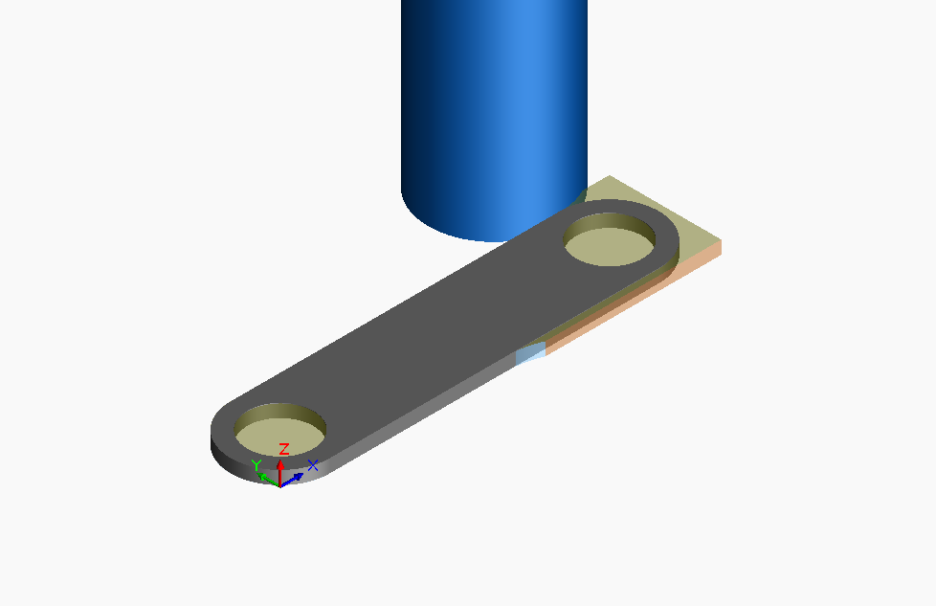

איור 61 – כרסום היקפי

כרסום השקעים:

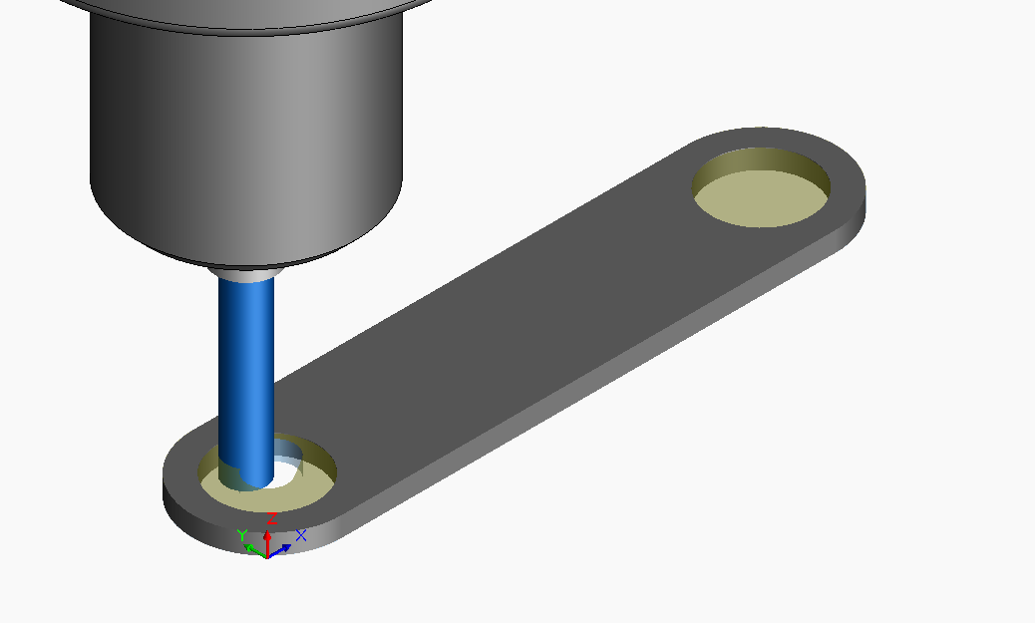

איור 62 – כרסום שקעים

החלק בסיום תהליך הייצור:

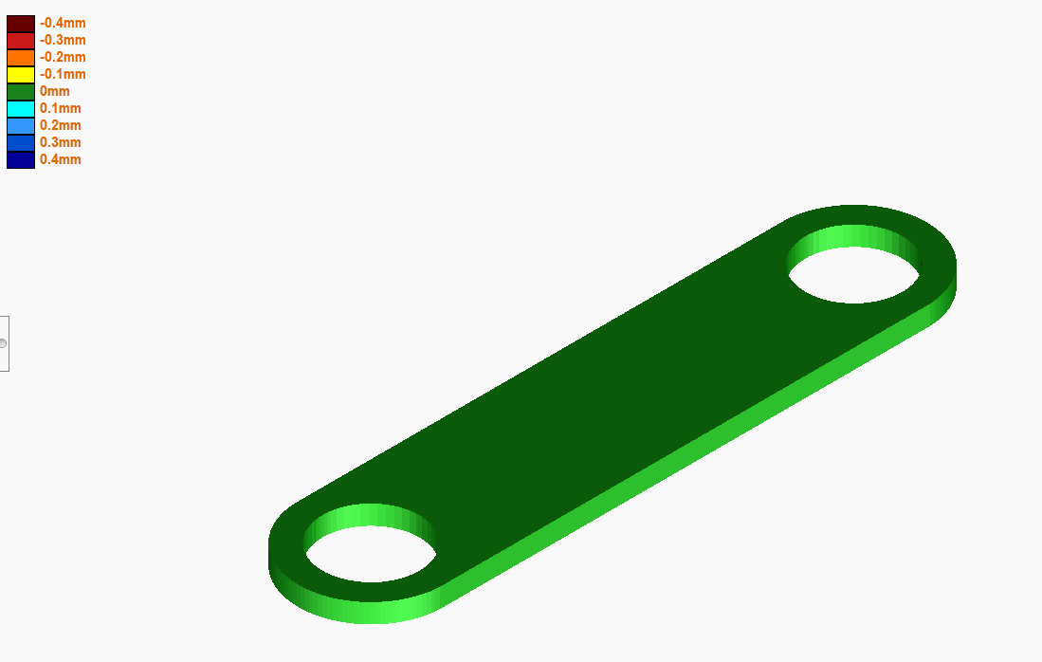

איור 63 – החלק לאחר ייצור

סרטון קצר המדגים את תהליך הייצור שבוצע: (יש לעשות דאבל קליק שמאלי עם העכבר)



**הרכבה כללית באיזומטריה:**

לבסוף לאחר כל החישובים והאנליזות זוהי ההרכבה הכללית של הרובוט שלנו:

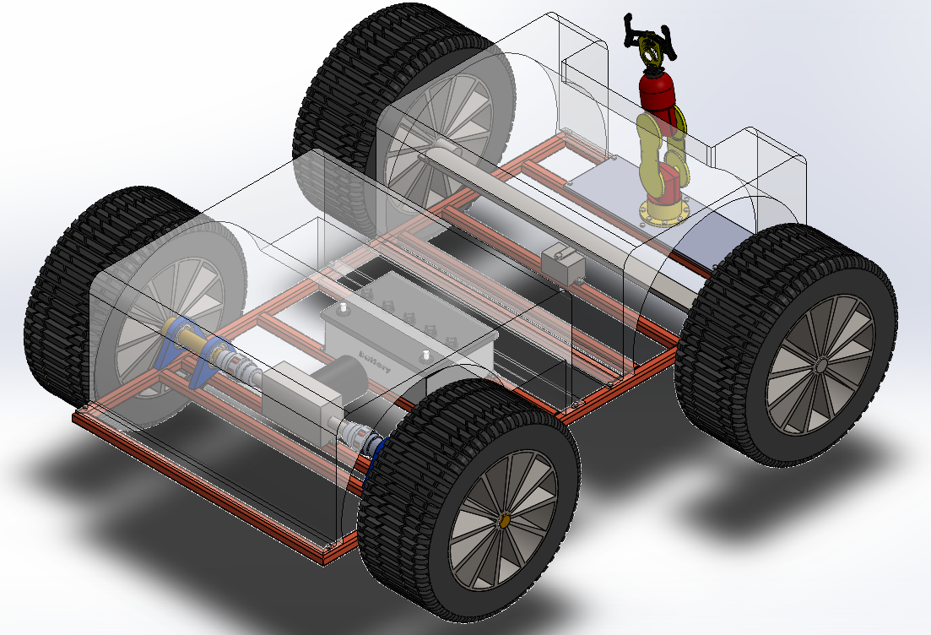

איור 64 – הרכבה כללית באיזומטריה

**סיכום ומסקנות:**

בפרויקט תכננו רובוט אשר תפקידו : לקיחת דגימות מקרקע מזהמת. לקחנו השראה מרובוטים הקיימים בשוק ולמדנו על אופן פעולתם (תנאי מזג האוויר בהם הם פועלים, שיפועי הקרקע, מהירויות, משקל הרובוט ועוד...).

למדנו לעבוד ולבחור מוצרים מקטלוגים, כיצד לבחור חומרים על בסיס חישובי כוחות ומומנטים על חלקי הרובוט ומצבי פעולתו (בעיקר חומרים לגל המניע ולשלדה).

חישבנו עומסים על ברגים, מסבים ושגמים, ובחרנו חלקים תקניים אשר יעמדו בתנאים הנדרשים מהם.

למדנו לבצע אנליזות מסוגים שונים בעזרת תוכנת Soildworks: התעייפות לחוזק, חוזק סטטי , אופטימיזציה , תהודה , קריסה ועוד.

למדנו לשרטט בצורה תקנית ויעילה אשר מקלה על קורא השרטוט.

מה לא נכלל בתכן:

* לא תכננו את הזרוע לאיסוף הדגימות.
* לא תכננו מערכת הבקרה המתאימה לרובוט.

קשיים במהלך העבודה:

* בחירת מנוע בהתאם לדרישות הרובוט (לקח לנו זמן רב למצוא מנוע מתאים).
* עמידה בדרישות משקל הרובוט.

דרישות שלא הושגו:

* דרישת משקל , הרובוט המעשי כבד מהרובוט התאורטי.
* מידות ראשוניות (בכדי להתאים בין החלקים נאלצו לשנות את המידות מספר רב של פעמים).

שיפורים עתידיים:

* אופטימיזציה לחלקי רובוט נוספים בכדי להוריד משקל ועלות כספית.
* תכנון מערכת בקרה.
* אנליזות תרמיות.

לסיכום, הקורס והפרויקט בפרט תרמו לנו רבות מבחינת ידע (תאורטי ומעשי), עבודה בצוות ובזאת הכינו אותנו בצורה אופטימלית לביצוע פרויקט הגמר. למרות הקושי נהנו לעבוד , להכין ולבצע את הפרויקט , תודה!

צוות 43 נבו ומקסים

**מקורות + דפי נתונים/קטלוגים:**

רקע תאורטי:

<https://school.kotar.cet.ac.il/KotarApp/Viewer.aspx?nBookID=93115226#31.5328.4.default>

<https://he.wikipedia.org/wiki/%D7%9E%D7%A0%D7%95%D7%A2_%D7%97%D7%A9%D7%9E%D7%9C%D7%99>

מנוע:

<https://ampflow.com/ampflow_gearmotors.htm>

מצבר:

<https://www.aegisbattery.com/products/24v-30ah-li-ion-battery-pvc>

גלגלים:

<https://www.pirelli.com/tires/en-us/car/catalog/size/155_65-r14>

נתונים חומר גל:

http://www.matweb.com/search/DataSheet.aspx?MatGUID=bcb1f2dd2fc347d38abfd357bb2f33d9

מסבים:

<https://www.lily-bearing.com/ball-bearings/single-row-deep-groove-ball-bearings/?gclid=CjwKCAjw47eFBhA9EiwAy8kzNDC7-DGRadCck3_hC6RJb-zpRtU_PBkbS_imEKh4B0dvGyhyNjB_ohoCp3IQAvD_BwE>

הרצאות קורס תיב"ם – ד"ר מיכאל פרישמן וגב' ג'ינה פרלשטיין.

אתר הקורס תיב"ם (מודל – Moodle ) + מצגות.